应急预案编号：XXZYT-YA-001 应急预案版本号： A-2024-04

西安新兴紫楹台酒店有限公司
生产安全事故应急预案

西安新兴紫楹台酒店有限公司
二〇二四年四月
批准页
为贯彻落实《中华人民共和国安全生产法》及其他法律法规和有关文件要求，结合西安新兴紫楹台酒店有限公司的安全生产实际和危险性分析及本行业事故案例情况内容，依据《中华人民共和国突发事件应对法》（中华人民共和国主席令第69号）《生产经营单位生产安全事故应急预案编制导则》（GB/T 29639-2020）《生产安全事故应急预案管理办法》（国家应急管理部令第2号）《生产安全事故应急条例》（国务院令第708号）等有关法律法规、条例、技术规范及指导性文件，我公司组织相关部门和人员编制了《生产安全事故应急预案》。该预案是我公司实施应急救援的规范性文件，用于指导我公司开展生产安全事故的应急救援行动。
《生产安全事故应急预案》由《综合应急预案》《专项应急预案》和《现场处置方案》组成，我公司邀请相关专家召开了专家评审会议，并通过专家评审，现予以发布，自发布之日起实施。
望各部门及全体员工认真学习该预案内容，熟悉预案程序，并严格遵守执行。

主要负责人（签字）：
日期： 年 月 日

应急预案执行部门签署页
序号 | 姓名 | 职务 | 签署
1 | 张 红 | 总经理
2 | 王晨曦 | 店 长
3 | 翟鹏昌 | 工程副经理
4 | 杨 伟 | 工程副经理
5 | 李小庆 | 工程副经理
6 | 张粼波 | 安全主管
7 | 靳吉全 | 前厅副经理
8 | 赖 娇 | 客房主管
9 | 程 玲 | 餐饮经理
10 | 王 菲 | 餐饮主管
11 | 李 丹 | 人事主管
12 | 郭芙蓉 | 财务副经理

目 录

一、 综合应急预案 1
1 总则 1
1.1 适用范围 1
1.2 响应分级 1
2 应急组织机构及职责 2
2.1 应急组织机构组成及职责 3
2.2 指挥人员职责 4
2.3 应急救援小组组成及职责 6
3 应急响应 9
3.1 信息报告 9
3.2 预警 12
3.3 响应启动 13
3.4 应急处置 19
3.5 应急支援 20
3.6 响应终止 21
4 后期处置 22
4.1 污染物处置 22
4.2 生产秩序恢复 22
4.3 人员安置 23
5 应急保障 23
5.1 通信与信息保障 23
5.2 应急队伍保障 23
5.3 物资装备保障 24
5.4 其他保障 24
二、 专项应急预案 27
（一）火灾、爆炸事故专项应急预案 27
（二）其他伤害（踩踏事故）专项应急预案 40
三、 现场处置方案 51
（一）火灾事故现场处置方案 51
（二）爆炸事故现场处置方案 55
（三）触电事故现场处置方案 57
（四）机械伤害事故现场处置方案 61
（五）其他伤害（踩踏事故）现场处置方案 65
（六）灼烫事故现场处置方案 68
（七）高处坠落事故现场处置方案 71
（八）物体打击事故现场处置方案 75
（九）中毒和窒息事故现场处置方案 78
（十）淹溺事故现场处置方案 81
（十一）起重伤害事故现场处置方案 84
（十二）车辆伤害事故现场处置方案 90
附件1：企业概况 93
附件2：风险评估结果 95
附件3：预案体系与衔接 96
附件4：应急物资清单 98
附件5：有关应急部门、机构或人员的联系方式 99
附件6：格式化文本 101
附件7：关键的路线、标识和图纸 104
附件8：有关协议或备忘录 107

- 综合应急预案

总则

适用范围
本预案适用于西安新兴紫楹台酒店有限公司紫楹台酒店（以下简称“酒店”）范围内发生或可能发生的（未遂事故）可由酒店内部应急力量进行处置的、造成或可能造成人员伤亡、财产损失、环境污染或不良社会影响的生产安全事故，主要事故类型为生产经营过程中发生的火灾、爆炸、其他伤害（踩踏事故）、机械伤害、车辆伤害、触电、物体打击、中毒和窒息、淹溺、高处坠落、灼烫、起重伤害等事故。

响应分级
应急响应坚持属地为主的原则，事故发生后，按照事故的危害程度、影响范围和控制事态的能力，明确应急响应级别，启动相应等级的应急响应。按照事故类型、严重程度和酒店的应急能力，将事故响应级别分为三级：
Ⅲ级：部门或作业现场的应急力量能够自行处置的事故。Ⅲ级应急响应的组织实施由酒店应急组织机构启动，具体响应措施可授权给事发部门，由其根据现场应急处置方案，开展应急处置工作。
Ⅱ级：超出部门或作业现场的应急处置能力，且酒店内部应急力量能够自行处置的事故。由酒店应急组织机构根据险情或事故的严重程度启动相应的专项应急预案或本预案，组织开展应急处置工作。
Ⅰ级：酒店应急救援能力无法处置或无法控制的事故，需要向外部力量请求协助处置的事故。由酒店向灞桥区应急管理局和负有安全生产监督管理职责的部门提出支援请求，并在上级应急救援力量达到现场前做好前期的处置准备工作。

应急组织机构及职责
酒店应急组织体系由应急救援指挥部和应急救援小组组成。应急救援指挥部总指挥由酒店总经理张红担任，副总指挥由安全部经理王晨曦担任。按照职能分工，应急救援指挥部下设5个应急救援小组，接受应急救援指挥部总指挥和副总指挥的领导和指挥，各应急救援小组由酒店各部门工作人员组成。应急救援指挥部成员有变动时，由接岗者履行对应的应急职责。应急组织体系见下图：

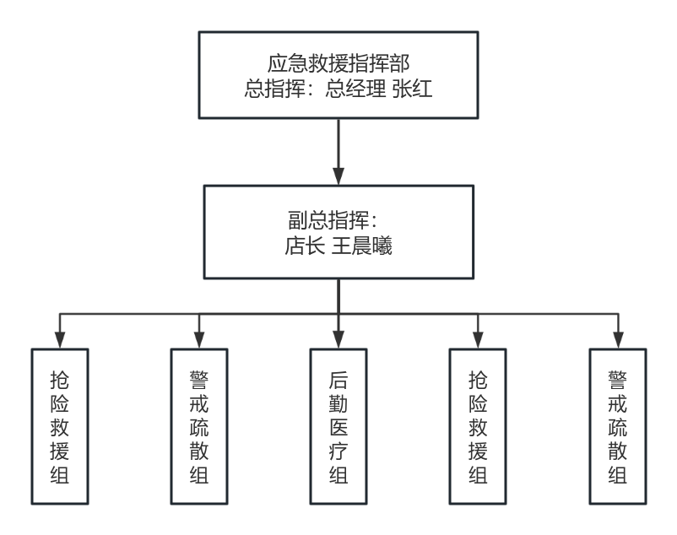

应急组织机构组成及职责
总 指 挥：张 红
副总指挥：王晨曦
成 员：翟鹏昌、杨 伟、李小庆、张粼波、靳吉全、赖 娇、程 玲、王 菲、李 丹、郭芙蓉、李志民
遇总指挥不在时，由副总指挥接替履行总指挥职责。24小时应急电话：029-83239999。
主要职责：
- 贯彻执行国家、地方政府、上级部门关于安全生产的方针、政策及应急管理规定。
- 批准本预案的启动与终止。
- 检查、督促做好生产安全事故的预防措施和应急处置的各项准备工作，审批并落实应急处置所需的检测仪器、防护器材、救援器材的购置。
- 事故状态下全面指挥协调各项应急处置工作，根据实际情况调动各应急救援小组人员，决定信息的上报，做好与周边单位的通讯联络工作，以及请求外部应急力量支援的决策。
- 指挥人员对事故现场周边进行交通管制，疏导人群和车辆以保证救援通道畅通，并设立警戒线，禁止无关人员和车辆进入事故现场。
- 及时安排人员组织事故和受波及区域员工及客人的疏散，并清点人数妥善安置。
- 安排人员联系医疗机构，并派人在酒店门口接应“120”救护人员到达临时救护点，对现场受伤人员进行紧急救治，并配合医护人员及时将重伤人员送往医院救治。
- 接受上级应急指挥机构的指令和调动，协调事故的处理，配合有关部门进行事故调查和经验教训总结。

指挥人员职责

总指挥职责
- 全面负责组织、指挥现场应急救援。根据现场实际情况有权对抢险救援过程中的关键性问题作出决定。
- 全面协调处置酒店生产安全事故的应急处置工作。
- 负责检查应急救援设备、物资、器件、药品、资金等准备情况，定期进行相应的教育、培训和演练，并亲自参加演练指挥，定期或不定期地主持修改或完善应急预案。
- 事故发生后，立即召集有关人员会议，听取汇报，进行救援部署，并组织救援。
- 掌握事故处置情况，确定是否对外求援。
- 负责宣布应急响应的启动与结束。
- 事故扩大或事故严重程度超过酒店应急处置能力时及时向上级部门求助。
- 在应急响应结束后组织人员调查事故起因，总结事故后果。

副总指挥职责
- 协助总指挥组织和指挥应急救援任务，并在总指挥不在时，负责组织和指挥各项应急救援任务。
- 向总指挥提出响应对策和建议。
- 保持与事故现场救护队的直接联络。
- 协调、组织和获取应急所需的其他资源、设备，以支援现场的应急操作。
- 组织酒店技术人员和管理人员对经营过程中存在的危险源进行辨识、评估。
- 定期检查各常设应急组织和部门的日常工作和应急准备情况。

各成员职责
- 按照总指挥、副总指挥的指令开展相应的抢险救援活动。
- 配合外来的应急救援机构做好救援工作。
- 按照应急救援指挥部的要求，开展应急演练活动。

应急救援小组组成及职责
应急救援指挥部下设抢险救援组、通讯联络组、警戒疏散组、后勤保障组、医疗救护组等5个应急救援小组。

抢险救援组
组长：杨 伟
成员：翟鹏昌、李小庆、张粼波
主要职责：
- 熟悉各种灭火器材、安全设施、救护器材的用途、操作方法、存放地点及使用范围。
- 在事故发生后，负责第一时间按预定方案进行消防控制、协助涉险人员脱险等处理。
- 负责事故现场切断电源等。
- 当发生事故时，全组人员必须迅速赶到事故应急集合点，根据指挥部的命令，迅速开展火灾扑救、物资抢救工作。
- 公安、消防队到达现场后，协助公安、消防队的消防抢险工作。
- 负责协助政府救援队伍在事故控制后的现场洗消工作。

通讯联络组
组长：靳吉全
成员：王 菲
主要职责：
- 负责应急救援工作中的通信联络工作，及时向应急救援指挥部汇报工作。
- 发布有关信息，必要时可接受媒体采访，开展应急救援的宣传、教育。
- 传达指挥部的对外指令。
- 当酒店医疗救护力量无法满足需要时，向附近医院请求救援。

警戒疏散组
组长：李志民
成员：程立俊
- 负责事故现场周边的人员疏导，开启救援车辆进入的消防通道门，保证救援通道畅通。
- 负责事故现场设立警戒线，并负责警戒区域内重点目标及重点部门的安全保卫。
- 监测发生事故扩散范围，及时调整警戒隔离区的范围，做好动态监测。
- 保护事故现场，禁止无关人员和车辆进入事故现场，对出入事故现场的人员做好记录。
- 负责组织员工有序疏散客人和清点人数，报告应急救援指挥部。
- 负责与邻近企业和社区保持沟通联系，及时向可能受到影响的企业、社区通知事故情况。

后勤保障组
组长：程 玲
成员：赖 娇
主要职责：
- 负责调用应急救援过程中所需物资器材。
- 负责各应急救援小组内的协调及外部机构的联系、协调。
- 负责现场救援人员的生活保障工作。
- 负责伤亡人员的善后处理。
- 协调事故现场所需的运输车辆。

医疗救护组
组长：李 丹
成员：郭芙蓉
主要职责：
- 负责疏散人员安置工作并对现场受伤人员的紧急救治。
- 负责联系医疗机构，并指引“120”救护人员到达临时救护点。
- 负责护送重伤人员到医院救治。

应急响应

信息报告

信息接收与通报
- 现场作业人员在发现事故后，应立即上报现场负责人。
- 现场负责人接到事故信息报告核实后，研判事故大小，紧急安排先期现场处置工作，需要上报的应于事故发生10分钟内上报应急救援指挥部。
- 应急救援指挥部人员接到报告后，研判事故性质，应立即上报应急救援指挥部总指挥，并赶往事故现场，组织应急救援工作。
- 应急救援指挥部总指挥根据事故的严重程度，符合上报条件的，报告灞桥区应急管理局和负有安全生产监督管理职责的部门。事故现状发生重大变化时应立即进行补报。
- 24小时应急电话：029-83239999。负责执行事故信息的接收与通报。

信息上报

上报时限
酒店应急救援指挥部总指挥在收到事故信息核实后，根据事故严重程度，决定是否向灞桥区应急管理局和负有安全生产监督管理职责的部门报告。需要向上级报告的事故信息，如达到Ⅰ级响应条件时，应由酒店应急救援指挥部总指挥在1小时内向灞桥区应急管理局和负有安全生产监督管理职责的部门报告。火灾事故除报有关部门外，应同时报消防部门。紧急状态下的报警包括向周边邻近单位的通报。

报告内容
- 事故信息报告内容必须做到客观真实、要素齐备、简明扼要、表述准确。报告信息内容包括：
①事故发生的时间、地点和现场情况。
②事故的简要经过。
③事故已经造成或可能造成的伤亡人数。
④事故造成直接经济损失情况的初步估计。
⑤事故原因的初步分析。
⑥事故发生后已经采取的措施和效果，下一步处置思路和将采取的措施。
⑦与事故相关的专业技术基础资料。
⑧其他应当报告的情况。
- 向外报警求援采用电话报告，讲清报警人姓名及需求支援的内容。医疗救护：要讲清“三要素”：
①讲清事故单位和详细地址。
②讲清事故性质、受伤人数、伤害原因及程度。
③讲清报警人的姓名和电话号码。打完电话后，应立即安排人员到路口迎候救护车。
- 事故信息报告后，若事态和工作进展出现变化、事件造成的伤亡人数和财产损失发生变化，或事故报告后出现新情况的，应及时续报、补报相关信息。
- 自事故发生之日起30日内，事故造成的伤亡人数发生变化的，应当及时补报。火灾事故自发生之日起7日内，事故造成的伤亡人数发生变化的，应当及时补报。
- 事故处置完毕后，按照事故信息报告要求，应以书面形式及时报告事件处理结果和对整个事件的调查评估。

信息传递
事故发生后，若有可能影响到周边单位时，应急救援指挥部总指挥立即安排人员联系周边单位，做好应急准备。

信息处置与研判
- 信息研判
事故发生后，信息上报至应急救援指挥部进行信息研判，若信息属预警信息，则应调集各部门做好应急准备工作。若信息属事故报告信息，则应研判事故级别，若达到应急响应启动条件时，由应急救援指挥部宣布启动响应。若未达到启动条件，由应急救援指挥部做出预警启动的决策，做好响应准备，实时跟踪事态发展。
- 信息处置
响应启动后，应急救援指挥部按照预设的应急工作职责，开展抢险救援、医疗救护、人员疏散、综合保障等应急处置行动。总指挥可根据事故发展趋势临时调整响应级别、应急处置工作内容及职责。

预警

预警启动

预警信息发布程序
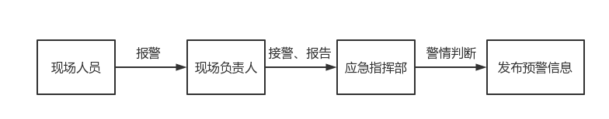
预警信息处理流程见下图：

预警信息处理流程图

预警信息发布渠道及发布方式
- 预警信息由应急救援指挥部发布，在发布事故预警时，应明确预警的响应范围、公开程度和保密要求。
- 现场值班人员接到预警信息，应立即向现场负责人或应急救援指挥部报告；现场负责人收到任何预警信息的，确认后应立即向应急救援指挥部报告。
- 应急救援指挥部根据现场情况，确定预警级别后，统一发布预警信息。各部门根据发布的预警级别，开展应急宣传、救援与人员疏散工作。预警信息可以通过电话预警、微信平台、短信等方式进行发布。

预警信息内容
预警信息内容包括事故的类别、位置、事故性质、起始时间、可能影响范围、警示事项、应采取的措施和发布机关等。

响应准备
预警启动后，应急救援指挥部立即进入应急状态，各救援小组做好随时待命准备，抢险救援组穿戴好个人防护用品，做好现场抢险救援准备；后勤保障组做好抢险物资调用及运输准备；通讯联络组做好通信联络准备；警戒疏散组部署警戒疏散路线、警戒物资，做好警戒疏散路线规划和现场疏散准备工作；医疗救援组做好现场救护及外部急救联络准备工作。

预警解除
对发现的事故预警信息或出现的事故前兆经确认已解除危险的，或通过先期处置已控制相关危险源后由应急救援指挥部总指挥或现场最高级别指挥者下达指令宣布预警终止，同时通讯联络组通知各应急救援小组预警解除。

响应启动

响应级别
酒店生产安全事故应急响应按照分级负责的原则，并结合生产安全事故的危害程度、影响范围以及酒店控制事态的能力，将其由低到高划分为Ⅲ级响应、Ⅱ级响应、Ⅰ级响应三个级别。
Ⅲ级响应：部门或作业现场的应急力量能够自行处置的事故。Ⅲ级应急响应行动的组织实施由酒店应急组织机构启动，具体响应措施可授权给各部门，由其根据现场应急处置方案，开展应急处置工作。
Ⅱ级响应：超出部门或作业现场的应急处置能力，且酒店内部应急力量能够自行处置的事故。由酒店应急组织机构根据险情或事故的严重程度启动相应的专项应急预案或本预案，组织开展应急处置工作。
Ⅰ级响应：酒店应急救援能力无法处置或无法控制，需要请求外部力量协助处置的事故。由酒店主要负责人向灞桥区应急管理局和负有安全生产监督管理职责的部门提出支援请求，在上级应急救援力量达到现场前，酒店主要负责人继续组织员工全力开展救援抢险工作；上级应急救援力量达到现场后，酒店应急救援机构在上级的领导下开展抢险救援工作。

响应程序
事故发生后，应急救援指挥部按照事故响应程序开展应急处置工作，各应急救援小组立即赶赴现场，组织抢救，防止事故扩大，减少人员伤亡和财产损失，当酒店的自身救援力量不足时，由应急救援指挥部请求外部力量支援。
应急响应程序包括应急启动、应急行动、应急结束三个阶段，具体内容及工作流程详见下图：
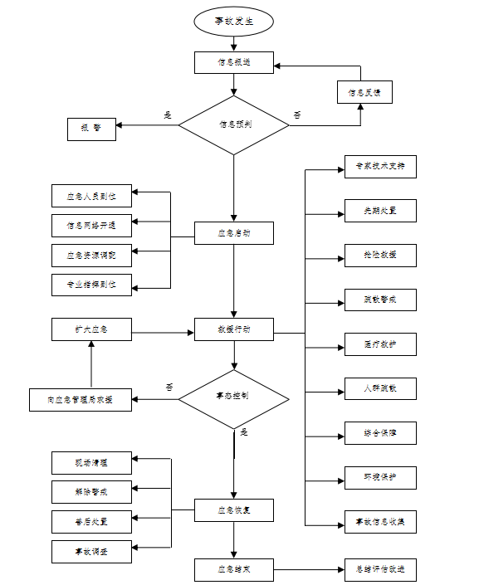
应急响应流程图

应急会议
应急救援指挥部接到事故信息后，立即召开应急会议。同时，各应急救援小组立即采取措施，先行自救，防止事态扩大。
事故未达到Ⅰ级响应等级的，由应急救援指挥部按照相应的专项应急预案及现场处置方案组织实施。
事故达到Ⅰ级响应等级的，如出现火灾扩散、人员受伤等情况，酒店应急救援力量无法实施救援，应急救援指挥部安排人员立即通知消防队、医院等外部救援力量，同时组织引导事故现场人员有序撤离。

信息上报

内部信息报告程序
- 现场人员发现事故后，立即通知就近工作人员大声呼救；
- 立即通知应急救援指挥部，报警内容如下：
①报告事故的准确位置。
②报告已经引起事故的区域范围。
③事故区域是否有人员受伤。

外部信息上报程序
应急救援指挥部接到报警后，应立即安排抢险救援组到达现场并通知警戒疏散组人员，前往现场进行查看，对情况进行确认，上报应急救援指挥部。
应急救援指挥部总指挥接到事故报告后，应当立即启动应急预案，或者采取有效措施，组织抢救，防止事故扩大，减少人员伤亡和财产损失。发生事故后，事故现场有关人员应当立即向酒店主要负责人报告，主要负责人接到报告后，在1小时内向灞桥区应急管理局和负有安全生产监督管理职责的部门报告。报告应采用书面形式报送，情况紧急时，可先电话报告，随后补报书面报告。
报告内容包括：
- 事故发生单位概况。
- 事故发生的时间、地点以及事故现场情况。
- 事故的简要经过。
- 事故已经造成或者可能造成的伤亡人数（包括下落不明的人数）和初步估计的直接经济损失。
- 已经采取的措施。
- 其他应当报告的情况。
事故报告后出现新情况的，应当及时补报。

资源协调
酒店应根据本预案的要求，配置和储备必备的应急资源，如通信工具，各种抢险设施、器材、物资，急救设备等资源，并进行检查维护，建立应急物资装备台账，加强对应急物资装备的监管，及时进行补充和更新，保证其处于完好状态，保证在应急行动中能够迅速、有效地使用。
酒店应急物资在应急救援中使用殆尽或出现其他情况造成现场应急物资不足时，应当立即联系使用附近其他单位的应急物资和救援力量协助酒店进行现场应急救援。
在应急处置过程中，应急救援指挥部总指挥有权合理地调配各种应急救援物资和力量。

信息公开
事故发生后，通讯联络组应当按照实事求是、客观真实、及时准确、积极正面的原则，向附近单位通知应急处置的有关信息，保证附近单位及时接收相关信息，以便事故扩大后附近单位能及时进行应急救援协助。
应急结束后应急救援指挥部总指挥按照实事求是、客观真实、及时准确的原则，向政府部门汇报应急处置的有关信息，由政府部门统一向新闻媒体发布相关应急信息。酒店任何个人和部门未经政府相关部门的授权，不得擅自向新闻媒体发布应急处置相关消息和接受媒体采访。

后勤保障
酒店应与各类应急物资供应商保持联系，酒店应配备物资采购车辆，应急救援所需物资在应急状态下可以进行补充。
应急物资在应急救援中使用殆尽或出现其他情况造成现场应急物资不足时，应当立即联系附近（协议）单位的应急物资开展抢险救援。

应急处置
酒店相关职能部门接到事故信息报告后，立即将事故信息上报应急救援指挥部，并通报相关部门，应急救援指挥部根据情况，从以下几个方面采取措施：

抢险救援
应急救援指挥部应根据现场实际情况，召集相关技术人员，制定相应的救援方案和安全技术措施，抢险救援组应根据确定的救援方案开展抢险救援工作，并按要求采取相应的安全技术措施，对被困人员进行搜救，及时救出受伤人员。抢险救援人员应穿戴防护用品，并在保障人身安全的前提下开展救援。

疏散警戒
警戒疏散组应根据现场实际情况，划定相应的警戒区域与隔离区域，及时疏散事故区域及周边人员，事故区域内出现伤员时，应立即通知医疗救护组并将伤员撤离出事故区域。严禁无关人员进入事故现场，对进出现场的抢险救援人员做好记录。

医疗救治
医疗救护组在现场安全地点设置临时救护点，及时对受伤人员开展紧急救治，必要时立即将受伤人员送往医院进行救治。

现场监测
抢险救援组在开展抢险救援时，应设专人对事故现场进行不间断监测，确认事故现场周边设备设施、建构筑物及其他货物是否受控，若出现可能引发二次事故的征兆时，应立即向现场抢险救援人员传递相关信息，及时撤出现场抢险救援人员，防止二次事故对救援人员造成伤害。

技术支持
在开展现场应急救援的同时，应急救援指挥部应召集相关技术人员或对事故现场熟悉的作业人员，必要时可联系外部相关专家，为抢险救援提供相应的技术支持。

环境保护
应急救援指挥部应做好防止进一步造成火灾、环境污染以及其他危害等次生灾害发生的工作，并做好相关的控制监测工作。

工程抢险
应急救援指挥部应保证现场工程抢险人员数量，尽量降低对构建筑物的损害。
各类事故应急处置措施详见各现场处置方案。

应急支援
酒店应急救援能力无法处置或无法控制事故时，在指挥应急救援工作的同时，应急救援指挥部总指挥应及时将情况上报灞桥区应急管理局和负有安全生产监督管理职责的部门，并提出支援请求。在上级政府或相关部门应急救援力量到达现场前，应急救援指挥部和各应急救援小组按本预案中各自职责进行应急处置；上级政府或相关部门应急救援力量到达现场后，事故现场应急指挥权移交给上级政府或相关部门的应急救援指挥机构，应急救援指挥部做好配合指挥和应急救援工作。
各应急救援小组配合上级政府或相关部门的应急救援力量积极开展应急救援，控制事故现场，发布事故信息，疏散周边人员；配合专业医疗救援人员及时救助受伤人员，安置涉险人员；由上级政府或相关部门的现场应急救援指挥机构统一调配应急物资装备，后勤保障组配合，及时联系、提供、取用或采购相关的应急物资装备。

响应终止

响应终止的条件
当满足以下一个或多个条件时，响应终止：
（1）当生产安全事故现场得到有效控制，没有导致次生、衍生的事故隐患。
（2）没有被困人员，事故现场人员已疏散到安全地带。
（3）受伤人员已全部从事故现场救出，并送到医院进行救治，没有失踪人员（包括参加应急处置的人员）。

应急结束的程序
- I级响应：事故风险已经排除，由政府应急救援指挥部总指挥提出，已经启动应急救援预案的最高级别部门批准，由现场应急总指挥下达应急终止指令。
- Ⅱ级响应：事故风险已经排除，由应急救援指挥部总指挥向各应急救援小组下达应急终止指令。
- Ⅲ级响应：事故风险已经排除，由应急救援小组下达应急终止指令。
应急状态终止后，现场继续进行监测，直到其他补救措施无须继续进行为止。

后期处置

污染物处置
事故应急抢险结束后，在检测评估确认安全的情况下，应急救援指挥部组织协调酒店内部人员配合其他专业人员对事故现场进行证据收集与污染物清理，确保现场未残留危险化学物质等危害人身健康的物品。抢险救援组联系相关单位修补更换破损的建筑构件，警戒疏散组联系对口业务人员对事故处置过程中遭到破坏的设备设施进行维修更换，后勤保障组对消耗的应急物资及时进行补充。

生产秩序恢复
事故应急抢险结束后，进入生产秩序恢复阶段，由应急救援指挥部总指挥组织制定恢复经营计划，各应急救援小组按恢复计划认真组织实施，在一段时间内设专人专岗监护运行，恢复生产经营秩序。

人员安置
需要安置的人员由酒店负责统一安排；事故对周围居民、单位等造成影响需要转移的人员由上级政府部门统一安置，酒店全力配合上级政府部门进行安置工作。
事故造成周边单位人员伤亡、环境污染、生产生活产生影响的，酒店应积极主动与伤亡人员及其家属、受影响区域的人员进行沟通和协商，并联系医院及时救治，在政府有关部门的协调下，依据国家有关规定进行赔偿。

应急保障

通信与信息保障
- 应急救援指挥总指挥、副总指挥及各成员应保持手机24小时开通，确保事故信息的有效传达。24小时应急电话：029-83239999。
- 通讯联络组负责建立政府主管部门及员工通讯录，并保证处于最新状态。

应急队伍保障
酒店成立了应急救援小组，一旦发生生产安全事故，应急救援小组人员可快速集合，参与救援。本单位未与其他单位或队伍签订有互救协议。
酒店根据人员的实际变动情况，适时调整应急救援小组成员，确保应急救援小组成员更替及时。同时加强酒店全体员工应急知识及技能培训，提高应急救援能力。
当事故超出酒店的应急救援能力时，应立即联系外部应急力量进行救援，外部应急力量包括政府职能部门、社会救援机构等。酒店在日常加强与外部应急力量的联络，确保救援途径畅通。

物资装备保障
酒店应配备一定的应急物资装备和防护用品，以便在发生事故时，能快速、正确地投入到应急救援行动中，做好现场洗消及对人员和设备的清理净化。所有应急物资装备、器材由企业自行管理，保证完好、有效、随时可用。酒店建立应急设备、器材台账，记录所有设备、器材名称、数量、所在位置，以及管理人员姓名。随时更换失效、过期的药品、器材，并有相应的跟踪检查制度和措施，应急物资配备明细见附件4。

其他保障

经费保障
酒店按照提取标准，在成本中列支，在制定下一年经费预算时，包括了应急救援经费，并将其纳入安全生产专项经费，专款专用。每年制定安全专项费用预算计划，计划中明确应急工作费用来源及使用范围，能够为单位完善和改进应急组织体系建设、应急预案体系修编完善、监控设备定期检测、应急救援物资采购、应急救援演习和应急人员培训等提供足够的经费保障，具体使用按安全费用投入制度或计划执行。

交通运输保障
酒店发生事故后的交通运输保障由应急指挥机构下设的后勤保障组负责，保障受伤人员、应急抢救物资及器材等所需的车辆满足应急救援、处置的需要。

制度保障
酒店制定相关安全管理制度，对应急预案和应急物资的管理提出一定的要求，保障应急救援工作的顺利开展。

后勤保障
酒店应与各类应急物资供应商保持联系，酒店应配备物资采购车辆，确保应急物资装备的有效补充。
应急物资在应急救援中使用殆尽或出现其他情况造成现场应急物资不足时，应当立即联系使用附近（协议）单位的应急物资开展抢险救援工作。

治安保障
事故发生后，警戒疏散组应按照应急救援指挥部的部署安排，维护现场治安、组织人员疏散，避免因现场秩序混乱导致的人员受伤事件。加强对重要部位、重要场所、重要人群、重要设施和物资的防范保护，维持现场秩序，及时疏散现场围观人员。

技术保障
酒店的技术人员，可以为应急救援提供技术和现场信息，为应急救援方案提供指导。
当应急救援指挥部在遇到无法判断或不知如何进行处置的情况时，应及时联系灞桥区应急管理局和负有安全生产监督管理职责的部门，并及时向有关外援单位提出技术支援请求，为应急救援工作提供指导。

医疗等其他保障
酒店应与周围的医院、消防部门、应急管理部门、单位等建立良好的协作关系，在自身救援力量不足时，可以及时求助社会应急资源。

- 专项应急预案

（一）火灾、爆炸事故专项应急预案

适用范围
本专项预案适用于酒店发生在办公室、厨房、天然气管道、客房、锅炉房、发电机房、带电类场所、布草间等地点，因可燃物燃烧、电气系统火灾等原因造成的现场作业人员或部门内部应急力量无法处置的各类火灾及爆炸事故。
可能发生火灾、爆炸事故的情况包括：可燃物料遇火源发生火灾事故；天然气、柴油泄漏，化粪池、隔油池等有限空间可燃气体积聚，因火源引燃、员工违章吸烟、静电火花、电气线路短路等引发火灾、爆炸事故。
火灾、爆炸事故专项应急预案是针对火灾、爆炸事故而按照综合应急预案的程序和要求组织制定的计划或方案，是综合应急预案的组成部分，有明确的火灾、爆炸救援程序和具体的灭火应急救援措施。当因火灾、爆炸事故引发其他生产安全事故时，可申请启动综合应急预案进行处置。
应急处置过程应坚持“预防为主的原则”“以人为本的原则”，坚持人员救助优先，避免为减少财产损失而牺牲公民生命情况发生。

应急组织机构及职责
为有序、高效处置火灾、爆炸事故，本预案中的应急组织机构和各小组职责与综合应急预案保持一致。

响应启动
现场发生火灾、爆炸事故，达到Ⅱ级响应标准时，立即启动本专项预案，并按下列程序和内容立即响应：
- 应急救援指挥部负责接收火灾、爆炸事故的报警信息，接到火灾、爆炸事故报告后做好火灾、爆炸事故的详细情况记录，根据火灾、爆炸事故情况立即安排各应急救援小组相关人员做好奔赴现场的准备。
- 应急救援指挥部决定启动应急响应，指导各应急救援小组展开应急行动。同时向灞桥区应急管理局和负有安全生产监督管理职责的部门报告火灾、爆炸事故情况。
- 应急救援指挥部根据火灾、爆炸事故影响的范围，确定委派工作组的人员。
- 根据救援工作的需要，应急救援指挥部决定是否向外部救援力量（包含消防、应急管理、公安、医疗等部门）请求支援。
- 在火灾、爆炸事故的应急救援中，各应急救援小组在采取初步处置措施的同时，服从应急救援指挥部的统一指挥和调遣，参与救援。

应急会议
应急救援指挥部接到火灾、爆炸事故信息后，立即召开应急会议。同时，各应急救援小组立即采取措施，先行自救，防止事态扩大。
火灾、爆炸事故未达到Ⅰ级响应等级的，由应急救援指挥部按照相应的专项应急预案及现场处置方案组织实施。
火灾、爆炸事故达到Ⅰ级响应等级的，如出现火灾扩散、人员受伤等情况，酒店应急救援力量无法实施救援，应急救援指挥部安排人员立即通知消防队、医院等外部救援力量，同时组织引导事故现场人员有序撤离。

信息上报

信息报告程序
- 一旦发生火灾、爆炸事故，第一发现人应大声呼叫，立即通过电话报警，同时启动火灾报警器，并把情况向当日值班经理报告。
- 当日值班经理接到火灾、爆炸事故报告后做好记录，并立即将火灾、爆炸事故情况上报应急救援指挥部。
- 应急救援指挥部接到火灾、爆炸事故信息分析研判后，符合启动条件的，立即启动应急预案。未达到启动条件的，可指派人员协助事发部门开展现场应急处置工作。
- 发生火灾、爆炸事故后，应急救援小组在进行先期处置的同时，应急救援指挥部总指挥应在1小时内向灞桥区应急管理局和负有安全生产监督管理职责的部门报告，并提出支援请求，对周边单位有影响的，应及时向附近单位通报。
报告应采用书面形式报送，情况紧急时可先电话报告，随后补报书面报告。

信息报告内容
火灾、爆炸事故信息报告内容包括：
- 火灾、爆炸事故发生单位概况；
- 火灾、爆炸事故发生的时间，地点以及事故现场情况；
- 火灾、爆炸事故的简要经过；
- 火灾、爆炸事故已经造成或者可能造成的伤亡人数（包括下落不明的人数）和初步估计的直接经济损失；
- 已经采取的措施；
- 其他应当报告的情况。
火灾、爆炸事故报告后出现新情况的，应当及时补报。

资源协调
酒店应根据火灾、爆炸事故应急处置需要，配置和储备必备的应急资源，如通信工具，各种抢险设施、器材、物资，急救设备等，建立应急物资装备台账，并定期进行检查维护，加强对应急物资装备的监管，保证其处于完好状态。有损坏或者缺失的情况应及时进行补充和更新，保证在应急行动中能够迅速、有效地使用。
在应急处置过程中，酒店所有应急救援物资和力量由应急救援指挥部统一调配。

信息公开
火灾、爆炸事故调查处理完成之后，应急救援指挥部在灞桥区应急管理局和负有安全生产监督管理职责部门的安排下负责将事故的情况向社会进行公布。
在信息公开过程中，严格遵守国家法律法规，实事求是、客观公正、及时准确地报道火灾、爆炸事故发生、发展的过程。
所有对外公开的信息，须由应急救援指挥部总指挥审定后，由经授权的发言人进行发布。发布时效、内容不得超越国家有关法律法规和上级主管部门的有关要求和规定。

后勤保障
酒店应与各类应急物资供应商保持联系，酒店应配备物资采购车辆，应急救援所需物资在应急状态下可以进行补充。
应急物资在应急救援中使用殆尽或出现其他情况造成现场应急物资不足时，应当立即联系附近（协议）单位的应急物资开展抢险救援。

应急处置

火灾事故应急处置措施

一般可燃物火灾事故处置措施
- 警戒疏散组到达现场后，组长指挥警戒、疏散工作，维持秩序，防止意外。
- 医疗救护组到达现场后，由组长指挥立即抢救伤员，及时采取相应的临时急救措施，对伤者进行清洗，包扎，重伤员应及时送到就近医院治疗。
- 抢险救援组到达现场后，应服从现场指挥统一指挥，按分工要求进行灭火行动，并充分利用现有的消防栓及干粉灭火器进行灭火。同时隔离现场的危险物质，防止爆炸事故的发生。若火势一时难以扑灭，则疏散现场所有人员，等待公安消防队救援。在公安消防人员到达火灾现场时，现场负责人应主动向消防指挥人员介绍情况，说明着火部位、物质情况、设备及工艺状况，以及要采取的措施等。
- 火灾初期，在保证人员安全的情况下，才能组织人员灭火，把重要档案资料抢救至安全区域。火势较大时，所有非消防专业人员必须撤离现场。

电气火灾应急处置措施
电气设备发生火灾时，为了防止触电事故，一般都在切断电源后才进行扑救。

电气设备发生火灾或引燃附近可燃物时，首先要切断电源
- 电气设备发生火灾后，要立即切断电源，如果要切断整个建筑物的电源时，可在配电室断开主开关。在漏电开关等主开关没有断开前，不能随便拉隔离开关，以免产生电弧发生危险。
- 发生火灾后，用闸刀开关切断电源时，由于闸刀开关在发生火灾时受潮或烟熏，其绝缘强度会降低，切断电源时，最好用绝缘的工具操作。
- 切断用磁力起动器控制的电动机时，应先用按钮开关停电，然后再断开闸刀开关，防止带负荷操作产生电弧伤人。
- 在动力配电盘上切断电源时，应先用电动机的控制开关切断电动机回路的负荷电流，停止各个电动机的运转，然后再用总开关切断配电盘的总电源。
- 当进入建筑物内，用各种电气开关切断电源已经比较困难，或者已经不可能时，可以在上一级变配电所切断电源。这样要影响较大范围供电时，或处于生活居住区的杆上变电台供电时，有时需要采取剪断电气线路的方法来切断电源。切断电源的地点要选择适当，剪断的位置应在电源方面即来电方向的支持物附近，防止导线剪断后掉落在地上造成接地短路触电伤人。对三相线路的非同相电线应在不同部位剪断。在剪断纠缠在一起的合股线时，要防止两股以上合剪，否则造成短路事故。
- 电容器和电缆在切断电源后，仍可能有残余电压，因此，即使可以确定电容器或电缆已经切断电源，但是为了安全起见，仍不能直接接触或搬动电缆和电容器，以防发生触电事故。
- 电源切断后，扑救方法与一般火灾扑救相同。

几种电气设备火灾扑救方法
（1）电动机的火灾扑救方法
电动机等电气设备发生火灾，可用二氧化碳等灭火器扑救。不要用砂土扑救，以防硬性杂质落入电机内，使电机的绝缘和轴承等受到损坏而造成严重后果。
（2）变、配电设备火灾扑救方法
变配电设备，有许多瓷质绝缘套管，这些套管在高温状态遇急冷或不均匀冷却时，容易爆裂而损坏设备，可能造成一些不应有的使火势进一步扩大蔓延。使用干粉或二氧化碳灭火器灭火。

带电灭火
有时在危急的情况下，如等待切断电源后再进行扑救，就会有使火势蔓延扩大的危险，或者断电后会严重影响生产。这时为了取得扑救的主动权，扑救就需要在带电的情况下进行，带电灭火时应注意以下几点：
- 必须在确保安全的前提下进行，应用不导电的灭火剂如二氧化碳、干粉等进行灭火。不能直接用导电的灭火剂如直射水流、泡沫等进行喷射，否则会造成触电事故。
- 使用小型二氧化碳、干粉灭火器灭火时由于其射程较近，要注意保持一定的安全距离。
- 如遇带电导线落于地面，则要防止跨步电压触电，扑救人员需要进入灭火时，必须穿上绝缘鞋。

爆炸事故应急处置
当发生爆炸时，爆炸现场的操作人员应立即撤出事故现场，现场抢险人员也应立即撤出事故现场。爆炸后发生的火灾事故，按火灾事故应急处置的方法进行处置。

人员疏散应急处置
- 接到警报后，现场负责人员应立即组织现场人员疏散。
- 现场指挥人员用最快的速度通知现场无关人员按疏散的方向和通道进行疏散。
- 在疏散过程中如果遇到人员受伤时，现场人员在组织自救的同时，应及时拨打急救电话“120”。
- 当有关部门（如消防队）到达事故现场后，现场负责人和工作人员主动汇报事故现场情况，指挥权上移后，积极协助做好疏散抢救工作。
- 事故现场有受到危险的被困人员时，被困人员应服从疏导人员的指挥，做到有组织、有秩序地进行疏散。
- 如果在人员疏散过程中出现除以上以外的情况，现场疏导人员应根据具体情况和现场领导的指示采取合理的措施进行人员疏散。

应急结束
当采取一系列应急处置措施后，火灾、爆炸事故现场得以控制，可能导致次生、衍生事故隐患消除后，应急救援指挥部作出响应结束的决定。
Ⅰ级响应的应急处置由政府有关部门负责，应急处置工作完成后，应急救援指挥部听从政府有关部门指令做出响应结束的决定。

现场恢复
应急响应结束后，由酒店委托具备相应资质的安全环保和职业卫生检测机构对事故现场的安全、环境污染和职业危害情况进行检测、评估，如发现异常及时报告应急救援指挥部。在应急救援过程中出现新的隐患和职业危害时，需要制定和采取防护措施，并通知相关单位、周围群众和人员。对于被事故损坏的建筑物、设施和装备，由酒店委托专业部门进行检测评估，根据检测评估结果，由总指挥召集各成员单位制定恢复重建计划，组织实施恢复重建工作，及时恢复酒店正常生产秩序，降低损失。

事故调查
应急救援指挥部按照有关规定，组织有关部门进行火灾、爆炸事故现场、安全管理资料等的调查工作。
应急救援指挥部应根据相关部门对火灾、爆炸事故的调查报告，组织酒店所有人员对火灾、爆炸事故发生的原因、事故预防措施的学习，吸取火灾事故教训；协调相关部门根据火灾、爆炸事故报告提出的整改建议进行整改落实。

应急保障

通信与信息保障
为落实通信和信息保障，酒店应建立应急通信录，明确通信方式和联系人。应急通信以电话联系为主。酒店任何员工在发现紧急情况时要立即采用各种通讯手段通知应急值守人员。24小时应急电话：029-83239999。

应急队伍保障
- 酒店火灾、爆炸事故应急处理队伍由总指挥、副总指挥、各部门负责人以及各岗位员工组成。以上人员，应全部接受过安全救援知识培训和应急救援预案的相关培训。
- 当火灾、爆炸事故发生时，根据事故发展应请求消防专业力量支持。
- 发生恶性火灾、爆炸事故可能危及相邻单位安全时，应及时通知周边单位，确保外部应急力量的支援，防止火灾、爆炸事故扩大。
- 酒店应加强应急队伍培训和应急演练，加强对外交流与合作，不断提高应急队伍装备水平和人员素质，逐步建立起训练有素、装备精良、保障有力的应急队伍。

物资装备保障
酒店应配备一定的应急物资装备和防护用品，以便在发生火灾事故时，能快速、正确地投入到应急救援行动中，做好现场洗消及对人员和设备的清理净化。所有应急物资装备、器材由企业自行管理，保证完好、有效、随时可用。酒店建立应急设备、器材台账，记录所有设备、器材名称、数量、所在位置，以及管理人员姓名。随时更换失效、过期的药品、器材，并有相应的跟踪检查制度和措施，应急物资配备明细见附件4。

经费保障
酒店按照提取标准，在成本中列支，在制定下一年经费预算时，包括了应急救援经费，并将其纳入安全生产专项经费，专款专用。每年制定安全专项费用预算计划，计划中明确应急工作费用来源及使用范围，能够为单位完善和改进应急组织体系建设、应急预案体系修编、监控设备定期检测、应急救援物资采购、应急救援演习和应急人员培训等提供足够的经费保障，具体使用按安全费用投入制度或计划执行。

技术保障
酒店有技术人员时，可以为应急救援提供技术和现场信息，为应急救援方案提供指导。
当应急救援指挥部在遇到无法判断或不知如何进行处置的情况时，应联系灞桥区应急管理局和负有安全生产监督管理职责的部门。

治安保障
事故发生后，警戒疏散组应按照应急救援指挥部的部署安排，维护现场治安、组织人员疏散，避免因现场秩序混乱导致的人员受伤事件。加强对重要部位、重要场所、重要人群、重要设施和物资的防范保护，维持现场秩序，及时疏散现场围观人员。

交通运输保障
酒店发生事故后的交通运输保障由应急指挥机构下设的后勤保障组负责，保障受伤人员、应急抢救物资及器材等所需的车辆满足应急救援、处置的需要。

医疗保障
酒店应急救援指挥部下设的医疗救护组，负责受伤人员的紧急救治；负责联系医疗机构，并指引“120”救护人员到达临时救护点；负责护送受伤人员；协助医疗机构运送受伤人员到医院救治。

（二）其他伤害（踩踏事故）专项应急预案

适用范围
本专项预案适用于酒店发生在疏散通道、公共区域等地点，因疏散工作不到位等原因造成的现场作业人员或部门内部应急力量无法处置的人员踩踏事故。
可能发生踩踏事故的情况包括：过度拥挤，疏散通道狭窄，发生突发事件，酒店管理不善、疏散工作不到位等，都可能发生踩踏事故。
人员踩踏事故专项应急预案是针对人员踩踏事故而按照综合应急预案的程序和要求组织制定的计划或方案，是综合应急预案的组成部分，有明确的人员踩踏事故救援程序和具体的应急救援措施。当因人员踩踏事故引发其他生产安全事故时，可申请启动综合应急预案进行处置。
应急处置过程应坚持“预防为主的原则”“以人为本的原则”，坚持人员救助优先，避免为减少财产损失而牺牲公民生命情况发生。

应急组织机构及职责
为有序、高效处置机械伤害事故，本预案中的应急组织机构和各小组职责与综合应急预案保持一致。

响应启动
现场发生人员踩踏事故，达到Ⅱ级响应标准时，立即启动本专项预案，并按下列程序和内容立即响应：
- 应急救援指挥部负责接收人员踩踏事故的报警信息，接到人员踩踏事故报告后做好人员踩踏事故的详细情况记录，根据人员踩踏事故情况立即安排各应急救援小组相关人员做好奔赴现场的准备。
- 应急救援指挥部决定启动应急响应，指导各应急救援小组展开应急行动。同时向灞桥区应急管理局和负有安全生产监督管理职责的部门报告机械伤害事故情况。
- 应急救援指挥部根据人员踩踏事故影响的范围，确定委派工作组的人员。
- 根据救援工作的需要，应急救援指挥部决定是否向外部救援力量（包含消防、应急管理、公安、医疗等部门）请求支援。
- 在人员踩踏事故的应急救援中，各应急救援小组在采取初步处置措施的同时，服从应急救援指挥部的统一指挥和调遣，参与救援。

应急会议
应急救援指挥部接到人员踩踏事故信息后，立即召开应急会议。同时，各应急救援小组立即采取措施，先行自救，防止事态扩大。
人员踩踏事故未达到Ⅰ级响应等级的，由应急救援指挥部按照相应的专项应急预案及现场处置方案组织实施。
人员踩踏事故达到Ⅰ级响应等级的，如出现事故扩大、人员受伤等情况，酒店应急救援力量无法实施救援，应急救援指挥部安排人员立即通知消防队、医院等外部救援力量，同时组织引导事故现场人员有序撤离。

信息上报

信息报告程序
- 一旦发生人员踩踏事故，第一发现人应大声呼叫，立即通过电话报警，并把情况向当日值班经理报告。
- 当日值班经理接到人员踩踏事故报告后做好记录，并立即将人员踩踏事故情况上报应急救援指挥部。
- 应急救援指挥部接到人员踩踏事故信息分析研判后，符合启动条件的，立即启动应急预案。未达到启动条件的，可指派人员协助事发部门开展现场应急处置工作。
- 发生人员踩踏事故后，应急救援小组在进行先期处置的同时，应急救援指挥部总指挥应在1小时内向灞桥区应急管理局和负有安全生产监督管理职责的部门报告，并提出支援请求，对周边单位有影响的，应及时向附近单位通报。
报告应采用书面形式报送，情况紧急时可先电话报告，随后补报书面报告。

信息报告内容
人员踩踏事故信息报告内容包括：
- 人员踩踏事故发生单位概况；
- 人员踩踏事故发生的时间，地点以及事故现场情况；
- 人员踩踏事故的简要经过；
- 人员踩踏事故已经造成或者可能造成的伤亡人数（包括下落不明的人数）和初步估计的直接经济损失；
- 已经采取的措施；
- 其他应当报告的情况。
人员踩踏事故报告后出现新情况的，应当及时补报。

资源协调
酒店应根据人员踩踏事故应急处置需要，配置和储备必备的应急资源，如通信工具，各种抢险设施、器材、物资，急救设备等，建立应急物资装备台账，并定期进行检查维护，加强对应急物资装备的监管，保证其处于完好状态。有损坏或者缺失的情况应及时进行补充和更新，保证在应急行动中能够迅速、有效地使用。
在应急处置过程中，酒店所有应急救援物资和力量由应急救援指挥部统一调配。

信息公开
人员踩踏事故调查处理完成之后，应急救援指挥部在灞桥区应急管理局和负有安全生产监督管理职责的有关部门安排下负责将事故的情况向社会进行公布。
在信息公开过程中，严格遵守国家法律法规，实事求是、客观公正、及时准确地报道机械伤害事故发生、发展的过程。
所有对外公开的信息，须由应急救援指挥部总指挥审定后，由经授权的发言人进行发布。发布时效、内容不得超越国家有关法律法规和上级主管部门的有关要求和规定。

后勤保障
酒店应与各类应急物资供应商保持联系，酒店应配备物资采购车辆，应急救援所需物资在应急状态下可以进行补充。
应急物资在应急救援中使用殆尽或出现其他情况造成现场应急物资不足时，应当立即联系附近（协议）单位的应急物资开展抢险救援。

应急处置

处置措施

踩踏事故正在发生的处置方法
- 应立即停止活动，控制主要出入口并对事故周边做好安防工作，防止趁乱打劫。
- 发生拥挤的区域岗位员工要告知客人不要惊慌、不要拥挤，同时迅速截留过往客人，组织分流、疏散、抢救，并立即向应急领导小组报告。
- 应急救援指挥部调动各部门人员和应急队迅速赶赴现场增援，采取有效措施形成分流通道进行隔离，或分段组织疏散撤离。
- 重点维护各大门、通道、道路、楼梯狭窄处、客人拥挤处的秩序，保护老、弱、病、残、幼、孕、抱小孩人群先行离场，对起哄、故意拥挤以及趁火打劫的，要给予警告或实施强制措施。
- 组织医护人群对伤者进行救治或立即送医院抢救。
- 酒店实行双岗控制客人进入酒店管辖区域内，实行疏散和劝说客人迅速撤离酒店管辖区域。
- 对客人密集处利用“远程喊话器”组织指挥客人按顺序撤离酒店管辖区域。
- 做好外围分流疏散道路交通管制，确保疏散人员迅速撤离。

踩踏伤亡事故已经发生的处置方法
- 迅速实施现场管控。伤亡事故发生后，相关部门要按照职责分工要求，迅速对事故现场进行治安管控，对重点部位实行守护。通过现场管控，切实起到稳定人员、控制局势的作用。
- 做好录像和监控以及事后取证工作。
- 迅速疏散客人。要引导现场人群有序离开现场，防止挤、踩、压伤（亡）事故的再次发生。要维护好现场和通往医院的交通秩序，保证救护车辆畅通无阻；疏散围观群众，并协助维护好交通秩序确保公安机关车辆迅速及时赶到现场支援。
- 迅速救护伤群和被困客人，要积极协同医院及时将伤群送往医院抢救。
- 迅速调查事故原因，及时组织对案发现场进行检查、搜集和拍照并固定事故发生现场违法犯罪行为的证据，对嫌疑人群和有关责任人群要进行控制和询问并移交公安机关，协同公安机关对事故原因和经过进行调查。
- 迅速恢复现场秩序，现场处置工作结束后，要迅速清理现场，尽快恢复现场秩序。协助做好伤亡者家属安抚工作，将事故对社会的影响减小到最低限度。
- 应急结束恢复与重建，宣布应急状态结束后，各部门按照人群聚集事故应急救援预案的要求，及时补充应急救援物资和设备，重新回到应急准备状态。

应急结束
当采取一系列应急处置措施后，人员踩踏事故现场得以控制，可能导致次生、衍生事故隐患消除后，应急救援指挥部作出响应结束的决定。
Ⅰ级响应的应急处置由政府有关部门负责，应急处置工作完成后，应急救援指挥部听从政府有关部门指令做出响应结束的决定。

现场恢复
应急响应结束后，由酒店委托具备相应资质的安全环保和职业卫生检测机构对事故现场的安全、环境污染和职业危害情况进行检测、评估，如发现异常及时报告应急救援指挥部。在应急救援过程中出现新的隐患和职业危害时，需要制定和采取防护措施，并通知相关单位、周围群众和人员。对于被事故损坏的建筑物、设施和装备，由酒店委托专业部门进行检测评估，根据检测评估结果，由总指挥召集各成员单位制定恢复重建计划，组织实施恢复重建工作，及时恢复酒店正常生产秩序，降低损失。

事故调查
应急救援指挥部按照有关规定，组织有关部门进行机械伤害事故现场、安全管理资料等的调查工作。
应急救援指挥部应根据相关部门对人员踩踏事故的调查报告，组织酒店所有人员对人员踩踏事故发生的原因、事故预防措施的学习，吸取事故教训；协调相关部门根据人员踩踏事故报告提出的整改建议进行整改落实。

应急保障

通信与信息保障
为落实通信和信息保障，酒店应建立应急通信录，明确通信方式和联系人。应急通信以电话联系为主。酒店任何员工在发现紧急情况时要立即采用各种通讯手段通知应急值守人员。24小时应急电话：029-83239999。

应急队伍保障
- 酒店人员踩踏事故应急处理队伍由总指挥、副总指挥、各部门负责人以及各岗位员工组成。以上人员，应全部接受过安全救援知识培训和应急救援预案的相关培训。
- 当人员踩踏事故发生时，根据事态发展应请求消防专业力量支持。
- 发生恶性人员踩踏事故可能危及相邻单位安全时，应及时通知周边单位，确保外部应急力量的支援，防止机械伤害事故扩大。
- 酒店应加强应急队伍培训和应急演练，加强对外交流与合作，不断提高应急队伍装备水平和人员素质，逐步建立起训练有素、装备精良、保障有力的应急队伍。

物资装备保障
酒店应配备一定的应急物资装备和防护用品，以便在发生人员踩踏事故时，能快速、正确地投入到应急救援行动中，做好现场洗消及对人员和设备的清理净化。所有应急物资装备、器材由企业自行管理，保证完好、有效、随时可用。酒店建立应急设备、器材台账，记录所有设备、器材名称、数量、所在位置，以及管理人员姓名。随时更换失效、过期的药品、器材，并有相应的跟踪检查制度和措施，应急物资配备明细见附件4。

经费保障
酒店按照提取标准，在成本中列支，在制定下一年经费预算时，包括了应急救援经费，并将其纳入安全生产专项经费，专款专用。每年制定安全专项费用预算计划，计划中明确应急工作费用来源及使用范围，能够为单位完善和改进应急组织体系建设、应急预案体系修编、监控设备定期检测、应急救援物资采购、应急救援演习和应急人员培训等提供足够的经费保障，具体使用按安全费用投入制度或计划执行。

技术保障
酒店有技术人员时，可以为应急救援提供技术和现场信息，为应急救援方案提供指导。
当应急救援指挥部在遇到无法判断或不知如何进行处置的情况时，应联系灞桥区应急管理局和负有安全生产监督管理职责的部门。

治安保障
事故发生后，警戒疏散组应按照应急救援指挥部的部署安排，维护现场治安、组织人员疏散，避免因现场秩序混乱导致的人员受伤事件。加强对重要部位、重要场所、重要人群、重要设施和物资的防范保护，维持现场秩序，及时疏散现场围观人员。

交通运输保障
酒店发生事故后的交通运输保障由应急指挥机构下设的后勤保障组负责，保障受伤人员、应急抢救物资及器材等所需的车辆满足应急救援、处置的需要。

医疗保障
酒店应急救援指挥部下设的医疗救护组，负责受伤人员的紧急救治；负责联系医疗机构，并指引“120”救护人员到达临时救护点；负责护送受伤人员；协助医疗机构运送受伤人员到医院救治。

- 现场处置方案

（一）火灾事故现场处置方案

事故风险描述
- 事故特征：酒店各区域有可燃物，遇火源会引起火灾；电器使用过程可能引发电器火灾；厨房炉灶、天然气管道、阀门等位置密封不严或元件老化破损造成可燃气体泄漏，遇到火源可能引发火灾。
- 事故发生区域、地点及装置名称：办公室、厨房、天然气管道、客房、锅炉房、发电机房、隔油池、化粪池、带电类场所、布草间等。
- 事故发生的前兆：烟雾、火星、电缆发热、可燃气体泄漏有异味、机电设备及灯具超温工作等。

应急工作职责
- 成立当日值班经理为组长，现场工作人员为成员的现场处置小组。
- 组长职责：主持现场应急救援小组的工作，全面开展现场救护工作，根据现场变化及时调整处置方案（根据现场方案需要，请求应急救援指挥部组织其他应急资源），组织善后处理。
- 成员职责：迅速隔离事发现场，抢救伤亡人员，撤离无关人员；参加事故救援、配合事故调查；实施人员疏散、搜救和医疗救助。

应急处置
事故应急处置程序：发生事故后现场人员首先应自救，自救的同时报告现场处置小组组长，组长启动现场处置方案，并根据事故事态的发展以及严重性报告应急救援总指挥。

普通火灾处置
- 现场工作人员要迅速利用火场周围的干粉灭火器及可利用的一切灭火工具进行灭火，控制火情，防止火势蔓延。
- 若火势较大，已有蔓延趋势，进入现场应急救援人员必须配备合适的个人防护器具（如消防头盔、防毒面具、消防服、消防手套、消防靴等），在确保自身安全的情况下，实施救援工作。
- 应遵循先救人后救物的原则，抢救被困人员，疏散员工和物资，启动消防泵进行灭火。
- 遵循“先控制、后消灭”的灭火战术原则，合理使用“堵截包围、内外夹攻、上下合击、重点突破、逐片消灭”的灭火战术方法组织扑救。

电气火灾处置
- 电气设备着火时，操作人员应及时切断电源，就近用灭火器进行灭火，同时报告当日值班经理。
- 扑救人员应戴绝缘手套，穿上绝缘靴（鞋）。准备必要的防火设施、灭火器、防毒面具，着火以后可能影响照明系统，准备临时照明和应急灯。
- 扑救电气火灾时，为预防高压电缆导电部分接地产生跨步电压，扑救人员如在室内不得走进故障点4—5米以内，如在室外不得走进故障点8—10米以内。
- 扑救电缆火灾时，应断开电源，并将电缆芯接地，采用二氧化碳灭火器进行灭火，也可以使用干土、干砂等。

注意事项
（1）应急队员必须观察事故现场周边环境情况。
（2）进入现场必须确认现场是受控的、人员安全防护措施足够，防止事故扩大；当事故不能控制或发生紧急情况时，应急指挥人员应立即通知应急队员撤离事故现场，应急队员必须服从指挥人员的指挥。
（3）受伤者伤势严重，不要轻易移动伤者。
（4）去除伤员身上的用具和口袋中的硬物，注意不要让伤者再受到挤压。
（5）如上肢受伤将其固定于躯干，如下肢受伤将其固定于另一健肢。应垫高伤肢，消除肿胀。如上肢已扭曲，可用牵引法将上肢沿骨骼轴心拉直，但若拉伸时引起伤者剧痛或皮肤变白，应立即停止。
（6）如果伤口中已有脏物，不要用水冲洗，不要使用药物，也不要试图将裸露在伤口外的断骨复位，应在伤口上覆盖灭菌纱布，然后进行适度的包扎、固定。
（7）若发现窒息者，应及时解除其呼吸道梗死和呼吸机能障碍，应立即解开伤员衣领，消除伤员口鼻、咽喉部的异物、血块、分泌物、呕吐物等。

（二）爆炸事故现场处置方案

事故风险描述
（1）事故特征：酒店内可燃气体泄漏、积聚，当可燃气体浓度达到爆炸极限时，遇静电、火花或明火可能发生爆炸事故。
（2）事故发生区域、地点及装置名称：厨房炉灶、锅炉房、天然气管道、发电机房、隔油池、化粪池等。
（3）事故发生前征兆：设备有缺陷或超压、安全附件失效或使用不当、可燃气体泄露有异味、违规操作等。

应急工作职责
- 成立当日值班经理为组长，现场工作人员为成员的现场处置小组。
- 组长职责：主持现场应急救援小组的工作，全面开展现场救护工作，根据现场变化及时调整处置方案（根据现场方案需要，请求应急救援指挥部组织其他应急资源），组织善后处理。
- 成员职责：迅速隔离事发现场，抢救伤亡人员，撤离无关人员；参加事故救援、配合事故调查；实施人员疏散、搜救和医疗救助。

应急处置
事故应急处置程序：发生事故后现场人员首先应自救，自救的同时报告现场处置小组组长，组长启动现场处置方案，并根据事故事态的发展以及严重性报告应急救援总指挥。
- 如果发生爆炸事故，要立即停止所有作业。
- 有可能切断电源，报告应急救援小组。
- 立刻疏散作业区域员工，及时拉起警戒线，迅速拨打119进行报警，然后迅速撤离至安全区域。
- 如果有人员受伤，要就地组织救护，并迅速拨打120急救中心施救。
- 在得到应急管理部门和政府相关部门许可后，工作人员开始对事故现场进行清理，进行现场恢复。

注意事项
- 及时疏散作业区域的作业人员。
- 在组织疏散时，注意安全。
- 所有人员必须服从现场统一指挥，不得擅自行动。
- 应急救援小组要及时将爆炸事故情况汇报给应急管理局和消防救援队。

（三）触电事故现场处置方案

事故风险描述
- 事故特征：各种用电设备所用电器线路老化、连接不规范、违章操作等易引起触电事故；配电箱、配电柜装配作业现场私拉乱接临时线路、不规范用电及线路老化、检修人员操作不当或电气设施出现故障等均可能导致人员触电事故。由于用电设备未接地，设备设施防雷措施缺乏或不当，造成雷击伤亡事故。
- 事故发生区域、地点及装置名称：电气线路、电气设备、带点类场所等。
- 事故前可能出现的征兆：绝缘层破损，漏电接地保护装置故障；无人监护情况下从事电气作业；没有挂接地线即进行检修工作；作业人员不遵守安全操作规程，使用不合格的劳动防护用品；作业人员精神状态不佳；电气设备检修未严格执行监护制度；作业人员在未切断电源或做好安全措施的电气设备上工作；电气设备检修时擅自扩大工作范围；作业现场私自乱接临时电源；安全距离不足违章蛮干，有可能误撞带电设备；作业时走错间隔或私自移开遮栏；停电设备检修未验电便进行工作；电气设备没有接地保护；电源线线头裸露。
触电事故可能造成救助者发生触电事故或触电者高处坠落事故。

应急工作职责
- 成立当日值班经理为组长，现场工作人员为成员的现场处置小组。
- 组长职责：主持现场应急救援小组的工作，全面开展现场救护工作，根据现场变化及时调整处置方案（根据现场方案需要，请求应急救援指挥部组织其他应急资源），组织善后处理。
- 成员职责：迅速隔离事发现场，抢救伤亡人员，撤离无关人员；参加事故救援、配合事故调查；实施人员疏散、搜救和医疗救助。

应急处置
事故应急处置程序：发生事故后现场人员首先应自救，自救的同时报告现场处置小组组长，组长启动现场处置方案，并根据事故事态的发展以及严重性报告应急救援总指挥。

自救方法
一旦发生事故，现场又无人救援，此时务须镇静自救。在触电后的最初几秒内，人的意识并未完全丧失，触电者可用另一只手抓住电线绝缘处，把电线拉出，摆脱触电状态。
如果触电时电线或电气固定在墙上，可用脚猛蹬墙壁，同时身体往后倒，借助身体重量甩开电源。

低压触电事故脱离电源方法
立即拉掉开关，拔出插销，切断电源。
如果电源开关距离较远，用有绝缘柄的钳子或用木柄的斧子断开电源线。或用木板等绝缘线插入触电者身下，以隔断流经人体的电流。
当电线搭落在触电者身上，可用干燥的衣服、手套、绳索、木板、木棍等绝缘物作为工具，拉开触电者及挑开电线使触电者脱离电源。

高压触电事故脱离电源方法
立即通知有关部门停电，戴上绝缘手套，穿上绝缘鞋用相应电压等级的绝缘工具拉开开关。
抛掷一端可靠接地的裸金属线使线路接地，迫使保护装置动作，断开电源。
当发现有人触电后，现场有关人员立即向周围人员呼救，采取相应的抢救措施，同时向当日值班经理报告。如有人受伤，应拨打120向急救中心取得联系，详细说明事故地点、严重程度、联系电话，并派人到路口接应。

注意事项
（1）应急队员必须观察事故现场周边环境情况。
（2）进入现场必须确认现场是受控的、人员安全防护措施足够，防止事故扩大；当事故不能控制或发生紧急情况时，应急指挥人员应立即通知应急队员撤离事故现场，应急队员必须服从指挥人员的指挥。
（3）触电事故发生后，必须不失时机地进行急救，动作迅速方法正确，使触电者尽快脱离电源是救治触电者的首要条件。
（4）救护人员不可直接用手或其他金属及潮湿的构件作为救护工具，而必须使用适当的绝缘工具，救护人员要一只手操作以防自己触电。
（5）防止触电者脱离电源后可能的摔伤，特别是当触电者在高处的情况下，应考虑防摔措施。即使触电者在平地，也要注意触电者倒下的方向，注意防摔。
（6）如果事故发生在夜间，应迅速解决临时照明，以利于抢救，并避免扩大事故。
（7）人触电后，会出现神经麻痹、呼吸中断、心脏停止跳动等现象，外表上呈现昏迷不醒的假死状态，不能马上送到医院时，应立即进行现场抢救，方法是人工呼吸和胸外心脏按压法。
（8）备齐必要的应急救援物资，如车辆、医药箱、救援担架、氧气袋、止血带、通讯设备、照明器材等。
（9）保护好事故现场，等待相关部门进行调查处理。
（10）应急救援结束后，现场处置小组应清点人数，由现场负责人向酒店应急救援指挥部总指挥报告。如发现有人失踪应立即向酒店应急救援指挥部总指挥报告并立即采取搜救行动。

（四）机械伤害事故现场处置方案

事故风险描述
（1）事故特征：机械伤害危险是由于机器零件、工具、工件或飞溅的固体、流体物质等，以及与设备有关的机械作用，可能对人的身心健康造成损伤或危害的各种物理因素综合，以及与设备有关的滑倒、倾倒和坠落的危险。机械伤害危险的实质，是机械能（动能和势能）的非正常作功、传递或转化，导致对人员的接触性伤害。
（2）事故可能发生的区域、地点或装置：厨房作业区域、设备设施维修区域。
（3）事故发生前的征兆：人员误操作、执行操作规程不严格、设备在运行过程中有重大异常现象、执行检修作业制度不严格。

应急工作职责
- 成立当日值班经理为组长，现场工作人员为成员的现场处置小组。
- 组长职责：主持现场应急救援小组的工作，全面开展现场救护工作，根据现场变化及时调整处置方案（根据现场方案需要，请求应急救援指挥部组织其他应急资源），组织善后处理。
- 成员职责：迅速隔离事发现场，抢救伤亡人员，撤离无关人员；参加事故救援、配合事故调查；实施人员疏散、搜救和医疗救助。

应急处置
事故应急处置程序：一旦发生事故，现场人员首先应自救，自救的同时报告现场处置小组组长，组长启动现场处置方案，并根据事故事态的发展以及严重性报告应急救援指挥部总指挥。

休克、昏迷急救
（1）休克昏迷是由于外伤、剧痛、脑脊髓损伤等造成的。
（2）让休克者平卧、不用枕头，腿部抬高30度。若属于心源性休克同时伴有心力衰竭、气急，不能平卧时，可采用半卧，注意保暖和安静，尽量不要搬动，如必须搬动时，动作要轻。
（3）吸氧和保持呼吸道畅通。用鼻导管或面罩给氧。危重病人根据情况给予鼻导管或气管内插管给氧。
（4）立即与医务工作者联系，请医生治疗。

骨折急救
- 对于骨折伤者，正确固定是最重要的。
- 固定断骨的材料可就地取材，如棍、树枝、木板、拐杖、硬纸板等都可作为固定材料，长短要以能固定住骨折处上下两个关节或不使断骨错动为准。
- 脊柱骨折或颈部骨折时，除非是特殊情况如火灾，否则应让伤者留在原地，等待携有医疗器材的医护人员来搬动。
- 抬运伤者，从地上抬起时，要多人同时缓缓用力平托；运送时，必须用木板或硬材料，不能用布担架或绳床。木板上可垫棉被，但不能用枕头，颈椎骨骨折伤者的头须放正，两旁用沙袋将头夹住，不能让头随便晃动。

严重出血的急救
- 一般止血法：一般伤口小的出血，先用生理盐水冲洗，然后盖上消毒纱布，用绷带较紧的包扎。
- 严重出血时，应使用压迫带止血法。这是一种最基本、最常用，也是最有效的止血方法。适用于头、颈、四肢动脉大血管出血的临时止血。即用手指或手掌用力压住比伤口靠近心脏更近部位的动脉跳动处（止血点）。只要位置找得准，这种方法能马上起到止血作用。
- 身体上通常有效的止血点有8处。一般来讲上臂动脉、大腿动脉、桡骨动脉是较常用的。上臂动脉：用4个手指掐住上臂的肌肉并压向臂骨；大腿动脉：用手掌的根部压住大腿中央稍微偏上点的内侧；桡骨动脉：用3个手指压住靠近大拇指根部的地方。
- 其他止血方法。除了前面的压迫止血法外，还有止血带止血法、加压包扎止血法和加垫屈肢止血法等多种止血方法。止血带止血法适用于四肢大血管出血，尤其是动脉出血。用止血带（一般用橡皮管，也可以用纱巾、布带或绳子等代替）绕肢体绑扎打结固定，或在结内（或结下）穿一根短木棒，转动此棒，绞紧止血带，直到不流血为止。然后把棒固定在肢体上。在绑扎和绞止血带时，不要过紧或过松。过紧会造成皮肤和神经损伤，过松则不能起到止血作用。

注意事项
- 应急队员必须观察事故现场周边环境情况。
- 进入现场必须确认现场是受控的、人员安全防护措施足够，防止事故扩大；当事故不能控制或发生紧急情况时，应急指挥人员应立即通知应急队员撤离事故现场，应急队员必须服从指挥人员的指挥。
- 止血带不能直接和皮肤接触，必须先用纱布、棉花或衣服垫好。
- 扎好止血带后，要尽快向医院转送。在转送中，要每隔一小时松解1—2分钟，以暂时恢复血液循环，然后在另一稍高的部位扎紧。
- 扎止血带的部位不要离出血点太远，以避免使更多的肌肉组织缺血、缺氧。一般绑止血带的位置是上臂或大腿上三分之一处。
- 应急救援结束后，现场处置小组应清点人数，并向酒店应急救援指挥部总指挥报告，如发现有人失踪应立即向酒店应急救援指挥部总指挥报告并立即采取搜救行动。

（五）其他伤害（踩踏事故）现场处置方案

事故风险描述
- 事故特征：在举办宴会活动、发生火灾事故及人员疏散、异常停电、发生暴恐事件时，人员过度拥挤，可能会引起人员踩踏事故发生。或者在需要组织人员进行疏散时，如果组织不到位，可能会引起人员踩踏事故发生。酒店内发生人员抢劫、人员聚众斗殴等恶性事件发生也可能引起人群恐慌从而导致人员踩踏事故的发生。
- 事故发生区域、地点：酒店内应急疏散通道、安全出口等。
（3）事故发生前征兆：人群慌乱、发生其他事故。

应急工作职责
- 成立当日值班经理为组长，现场工作人员为成员的现场处置小组。
- 组长职责：主持现场应急救援小组的工作，全面开展现场救护工作，根据现场变化及时调整处置方案（根据现场方案需要，请求应急救援指挥部组织其他应急资源），组织善后处理。
- 成员职责：迅速隔离事发现场，抢救伤亡人员，撤离无关人员；参加事故救援、配合事故调查；实施人员疏散、搜救和医疗救助。

应急处置

口头引导疏散
疏导人员到指定地点后，要用镇定的语气呼喊，劝说人们消除恐惧心理、稳定情绪，使大家能够积极配合，按既定路线有条不紊地进行疏散。

广播引导疏散
在接到安全事故报警后，指挥人员要立即开启应急事故广播系统，将指挥员的命令、事故情况、疏散情况进行广播。广播内容应包括：发生的部位及情况，需疏散人员的区域，指明比较安全的区域、方向和标志，指示疏散的路线和方向，对已被困人员要告知他们救生器材的使用方法，以及自制救生器材的方法。

强行疏导、疏散
如果事故现场，直接威胁人员安全，工作人员采取必要的手段强制疏导，防止出现伤亡事故。在疏散通道的拐弯岔道等容易走错方向的地方，应设疏导人员，提示疏散方向，防止误入死胡同或进入危险区域。

制止脱险者重返事故现场
对疏散出的人员，要加强脱险后的管理，防止脱险人员对财产和未撤离危险区的亲人生命担心需重新返回事故现场，必要时，在进入危险区域的关键部位配备警戒人员。

被困人员的疏散
有关救援队伍到达事故现场后，疏导人员若知晓内部有人员未疏散出来，要迅速报告。介绍被困人员的方位、数量以及救人的路线。

注意事项
- 保持安全疏导秩序，防止出现拥挤、踩踏、摔倒的事故发生。
- 疏散先事故点（层），后以上各层、再下层的顺序进行，以安全疏散到地面为主要目标。先安排事故威胁严重及危险区域内的人员疏散。疏散中应按先老、弱、病、残、妇，最后为救助人员疏散的顺序。
- 发扬团结友爱，尽力求助更多的人员撤离事故现场。
- 疏散、控制事故现场，控制火势和火场排烟，为安全疏散创造有利条件。
- 逃生中注意自我保护，学会逃生基本方法，疏导人员应指导逃生疏散人员，正确运用逃生方法，尽快撤离事故现场。
- 注意观察安全疏散标志，按其指引方向，尽快引导人员撤离事故现场。

（六）灼烫事故现场处置方案

事故风险描述
- 事故特征：灼烫事故是指火焰烧伤、高温物体烫伤、化学灼伤(酸、碱、盐、有机物引起的体内外的灼伤)、物理灼伤(光、放射性物质引起的体内外的灼伤)。不包括电灼伤和火灾引起的烧伤。
- 事故可能发生的区域、地点或装置：锅炉房、厨房的锅灶、蒸箱、烤箱、电饼铛、客房的烧水壶等加热设备。
- 事故前可能出现的征兆：工作人员违规操作，未做相应安全防护措施，高温部位缺少隔离或防护。

应急工作职责
- 成立当日值班经理为组长，现场工作人员为成员的现场处置小组。
- 组长职责：主持现场应急救援小组的工作，全面开展现场救护工作，根据现场变化及时调整处置方案（根据现场方案需要，请求应急救援指挥部组织其他应急资源），组织善后处理。
- 成员职责：迅速隔离事发现场，抢救伤亡人员，撤离无关人员；参加事故救援、配合事故调查；实施人员疏散、搜救和医疗救助。

应急处置
- 当发生灼烫事故后，现场人员立即向周围人员呼救，迅速将烫伤人员脱离危险区域立即冷疗，面积较小的烫伤可用大量冷水冲洗至少30分钟，保护好烧伤创面，尽量避免污染；面积较大或程度较深的烫伤应以干净的纱布覆盖患部简单包扎，尽快转送医院或拨打120。
- 高温物料烫伤时，应立即清除身体部位附着的物料，必要时脱去衣物，然后冷水冲洗，如贴身衣服与伤口粘在一起时，切勿强行撕脱，以免使伤口加重，可用剪刀先剪开，然后慢慢将衣服脱去。
- 对烫伤严重者应禁止大量饮水，以防休克；口渴严重时可饮盐水，以减少皮肤渗出，有利于预防休克。
- 如果现场人员烫伤严重，应立即拨打120或将伤者送至就近医院。

注意事项
- 当发生灼烫事件后，现场人员在抢救受伤的同时要做好自身防护措施。
- 切勿在创面上涂抹有颜色药物，以免影响对烧伤程度的观察：在除去伤者衣物时注意不要生拉硬扯，以免造成组织二次损伤，可用干净敷料或布类保护创面避免转送途中不再污染。
- 烧伤患者伤后多有不同程度的疼痛和躁动，应尽量减少镇静止痛药物的应用，防止掩盖病情变化，还应考虑有休克因素。
- 气道吸入性损伤的治疗应于现场即开始，保持呼吸通畅，解除气道梗阻，不能等待诊断明确后再进行。

（七）高处坠落事故现场处置方案

事故风险描述
（1）事故特征：凡在坠落高度基准面2m以上（含2m）的可能坠落的高处所进行的作业，都称为高处作业。在施工现场高空作业中，如果未防护，防护不好或作业不当都可能发生人或物的坠落。人从高处坠落的事故，称为高处坠落事故
（2）事故发生的区域、地点或装置：窗户、楼顶、高处作业等。
（3）事故前可能出现的预兆：高处作业平台发出松动、异响，材料磨耗、磨损超标，边缘护栏松动、高处作业未采取保护措施。

应急工作职责
- 成立当日值班经理为组长，现场工作人员为成员的现场处置小组。
- 组长职责：主持现场应急救援小组的工作，全面开展现场救护工作，根据现场变化及时调整处置方案（根据现场方案需要，请求应急救援指挥部组织其他应急资源），组织善后处理。
- 成员职责：迅速隔离事发现场，抢救伤亡人员，撤离无关人员；参加事故救援、配合事故调查；实施人员疏散、搜救和医疗救助。

应急处置
一旦发生事故，现场人员首先应自救，自救的同时报告现场应急救援小组组长，组长启动现场处置方案，并根据事故事态的发展以及严重性报告应急救援指挥部。

应急处置措施
若坠落人员为轻伤时，现场人员采取防止受伤人员大量失血、急救电话，并详细说明事故地点、受伤部位、严重程度；若坠落人员处于昏迷状态但呼吸心跳未停止，应立即将受伤人员转移至通风地带。
若伤员心跳已停止，应先进行胸外心脏按压，让伤员仰卧，然后松手臂（手不离开胸骨）使胸骨复原（60—80次），直到心跳恢复为止。
以上措施在医疗救护人员到达现场后立即停止结束，现场工作人员应配合医护人员用担架运送重伤人员，腹部受创及脊椎创伤者应卧位运送，胸部受伤者一般采取仰卧偏头或侧卧抢救脊柱受伤的伤员，不要随便翻动或移动伤员。
注意保护现场，便于调查分析事故原因。救援人员要做好自身防护措施，高处救援需正确使用防坠落用具。

医疗救护应急处置措施
- 不要轻易移动受伤者，保持其呼吸道通畅；
- 有出血时，应有效止血，包扎伤口；
- 如果发生骨折，用双手稳定及承托受伤部位，限制骨折处活动并设置软垫，用绷带、夹板或替代品妥善固定伤肢；
- 发生断指（肢）应立即止血，应马上用止血带扎紧受伤的手或脚，或用手指压迫受伤的部位止血。伤口用无菌纱布或清洁棉布包扎，将断指（肢）也要用无菌纱布包扎，有条件地与冰块一起放入干净胶袋，并立即送医院进行手术；
- 如果伤者出现呼吸或心跳停止，应进行心肺复苏急救。

注意事项
- 应急队员必须观察事故现场周边环境情况。
- 进入现场必须确认现场受控、人员安全防护措施到位；当事故不能控制或发生紧急情况时，应急指挥人员应立即通知应急队员撤离事故现场。
- 受伤者伤势严重，不要轻易移动伤者。
- 去除伤员身上的用具和口袋中的硬物，注意不要让伤者再受到挤压。
- 如上肢受伤将其固定于躯干，如下肢受伤将其固定于另一健肢。应垫高伤肢，消除肿胀。如上肢已扭曲，可用牵引法将上肢沿骨骼轴心拉直，但若拉伸时引起伤者剧痛或皮肤变白，应立即停止。
- 如果伤口中已有脏物，不要用水冲洗，不要使用药物，也不要试图将裸露在伤口外的断骨复位，应在伤口上覆盖灭菌纱布，然后进行适度的包扎、固定。
- 若发现窒息者，应及时解除其呼吸道梗死和呼吸机能障碍，应立即解开伤员衣领，消除伤员口鼻、咽喉部的异物、血块、分泌物、呕吐物等。

（八）物体打击事故现场处置方案

事故风险描述
（1）事故特征：物体打击是指失控的物体在惯性力或重力等其他外力的作用下产生运动，打击人体而造成人身伤亡事故。
（2）事故发生的区域、地点或装置：检修高处设备及垂直对应的地面区域、高处设备垂直对应地面区域、健身房等。
（3）事故前可能出现的预兆：酒店安装的照明灯具、装饰物、标志牌等，如果设施维护不到位，出现松动，发生掉落，可能会砸中人员，发生物体打击事故。在高处的设备设施等进行检维修过程中维修人员注意力不集中，有可能使用的工具掉落，发生物体打击。酒店设有健身房，健身人员器材使用不当或力竭，导致器材掉落，发生物体打击。

应急工作职责
- 成立当日值班经理为组长，现场工作人员为成员的现场处置小组。
- 组长职责：主持现场应急救援小组的工作，全面开展现场救护工作，根据现场变化及时调整处置方案（根据现场方案需要，请求应急救援指挥部组织其他应急资源），组织善后处理。
- 成员职责：迅速隔离事发现场，抢救伤亡人员，撤离无关人员；参加事故救援、配合事故调查；实施人员疏散、搜救和医疗救助。

应急处置
处理程序：一旦发生事故，现场人员首先应自救，自救的同时报告现场应急救援小组组长，组长启动现场处置方案，并根据事故事态的发展以及严重性报告应急救援指挥部。

应急处置措施
- 发生物体打击事故时，伤者或第一发现人大声呼叫发出求救信号，现场人员关闭运转设备，将伤者抬离危险区域，报告现场应急救援小组，开展救援工作。
- 现场应急救援小组组长与医疗救护人员立即赶赴出事现场，检查受伤者情况，向伤者或目击者询问受伤经过，并根据具体情况进行现场施救。
- 受伤人员伤势较轻，创伤处用消毒纱布或干净的棉布覆盖。
- 对有骨折或出血的受伤人员，做相应的包扎，固定处理，搬运伤员时应以不压迫创伤面和不引起呼吸困难。
- 对心跳、呼吸骤停应立即进行复苏，人工呼吸，胸部外伤者不能用胸外心脏按压术。
- 若受伤者呼吸短促或微弱，胸部无明显呼吸起伏，应立即给其做口对口人工呼吸，频率为每分钟14～16次；如脉搏微弱，应立即对其进行人工心脏按压，在心脏部位不断按压、松开，频率为60次每分钟，帮助窒息者恢复心脏跳动。
- 如有出血、立即止血包扎。
- 抢救受伤较重的伤员，在抢救的同时，及时拨打急救中心电话，由医务人员救治伤员。
- 如无能力救治，尽快将受伤人员送往医院救治。
- 肢体骨折尽快固定伤肢，减少骨折断端对周围组织的进一步损伤，如没有任何物品可做固定器材，可使用伤者侧肢体，躯干与伤肢绑在一起，再送往医院。

注意事项
- 救护人员在进行物体打击伤害人员救治时，必须进行伤员伤情的初步判断，不可盲目进行救护，以免由于救护人员的不当施救造成伤员的伤情恶化。
- 物体打击伤害人员受伤可能在高处，存在高处坠落的危险，防止伤员高空坠落，救护者也应做好相应措施防止高处坠落。
- 如事故发生在夜间，应设置临时照明灯，以便于抢救。

（九）中毒和窒息事故现场处置方案

事故风险描述
（1）事故特征：包括中毒、缺氧窒息、中毒性窒息。
（2）事故发生区域、地点及装置名称：消防水池、生活水箱、烟道、隔油池、化粪池等。
（3）事故发生前的征兆：进入有限空间未通风换气、未进行氧气含量检测，工作人员违章操作或未做相应安全防护措施，容易造成中毒和窒息。

应急工作职责
- 成立当日值班经理为组长，现场工作人员为成员的现场处置小组。
- 组长职责：主持现场应急救援小组的工作，全面开展现场救护工作，根据现场变化及时调整处置方案（根据现场方案需要，请求应急救援指挥部组织其他应急资源），组织善后处理。
- 成员职责：迅速隔离事发现场，抢救伤亡人员，撤离无关人员；参加事故救援、配合事故调查；实施人员疏散、搜救和医疗救助。

应急处置
- 将窒息人员脱离危险地点。
- 对于密闭空间内由于缺氧导致人员窒息的事故，施救人员应先强制向空间内部通风换气后方可进入进行施救。
- 对于封闭或半封闭的地下沟道内可能产生有毒气体的地点，救援人员在施救前应先进行有毒气体检测（方法通过有毒气体检测仪、小动物试验等），确认安全或者现场有防毒面具则应正确戴好防毒面具后进入进行施救。
- 施救人员做好自身防护措施后，将窒息人员救出受害地点至地面以上或通风良好的地点，然后等待医务人员或在医务人员没有到场的情况进行紧急救助。
- 呼吸、心跳情况的判定
密闭空间中毒窒息伤员如意识丧失，应在10s内，用看、听、试的方法判定伤员呼吸心跳情况。看—看伤员的胸部、腹部有无起伏动作。听—用耳贴近伤员的口鼻处，听有无呼气声音。试—试口鼻有无呼气的气流。再用两手指轻试一侧（左或右）喉结旁凹陷处的颈动脉有无搏动。 若看、听、试结果，既无呼吸又无颈动脉搏动，可判定呼吸心跳停止。
密闭空间中毒窒息伤员呼吸和心跳均停止时，应立即按心肺复苏法支持生命的三项基本措施（a.通畅气道b.口对口（鼻）人工呼吸c.胸外按压，人工循环），进行就地抢救。
- 抢救过程中的再判定
按压吹气1min后，应用看、听、试方法在5～7s时间内完成对伤员呼吸和心跳是否恢复的再判定。
若判定颈动脉已有搏动但无呼吸，则暂停胸外按压，而再进行2次口对口人工呼吸，接着每5s吹气一次（即每分钟12次）。如脉搏和呼吸均未恢复，则继续坚持心肺复苏法抢救。
在抢救过程中，要每隔数分钟再判定一次，每次判定时间均不得超过5～7s。在医务人员未接替抢救前，现场抢救人员不得放弃现场抢救。

注意事项
- 救护人员在对伤者进行救治时，必须第一时间将有伤人员转移至空气流通区域。
- 救护人员对伤者伤情应有初步判断，不可盲目进行救护，避免因施救不当造成伤者伤情恶化。
- 如事故发生在夜间，应设置临时照明灯，以便于抢救。
- 注意保护现场，因抢救伤员和防止事故扩大，需要移动现场物件时，应做出标志，拍照。

（十）淹溺事故现场处置方案

事故风险分析
- 事故特征：淹溺又称溺水，是人淹没于水或其他液体介质中并受到伤害的状况。水充满呼吸道和肺泡引起缺氧窒息；吸收到血液循环的水引起血液渗透压改变、电解质紊乱和组织损害；最后造成呼吸停止和心脏停搏而死亡。淹溺的后果可以分为非病态、病态和死亡，其过程是连续的。淹溺发生后患者未丧失生命者称为近乎淹溺。淹溺后窒息合并心脏停搏者称为溺死，如心脏未停搏则称近乎溺死。
- 事故发生区域、地点及装置名称：游泳池、温泉、消防水池、生活水箱、化粪池。
- 事故发生前征兆：酒店有消防水池、生活水箱，作业过程中，因防护不当、防护措施失效、人员违章作业、作业时疏忽大意，可能造成淹溺事故。酒店设有游泳池、温泉。在泳池中或温泉，若安全警示标志设置不当或设置有缺陷，可能会因提示不当发生淹溺事故。

应急工作职责
- 成立当日值班经理为组长，现场作业人员为成员的现场处置小组。
- 组长职责：负责现场应急处置指挥工作，发布命令，对特殊情况进行紧急决断，对现场应急处置工作全面负责。
- 成员职责：服从组长的指挥，承担事故的抢险工作。

应急处置

现场应急处置程序
- 发现有人跌入水箱，现场人员立即高声呼叫他人，并报告现场负责人。现场人员立即实施救护工作。同时向应急救援指挥部报告情况。
- 现场负责人接报后，启动溺水事故现场处置方案，应急救援小组立即到达现场，实施对溺水者的抢救。
- 立即拨打120联系相关医院进行外部救援。
- 响应升级时，组长及时向公司应急救援指挥部报告，申请启动综合应急预案。

现场应急处置措施
- 在发现人员溺水时，立即由现场人员通报应急组组长，不要盲目施救。
- 溺水者被抢救后，立即清除口、鼻的呕吐物，松解衣领、纽扣、腰带等，并注意保暖，必要时将舌头用毛巾、纱布包裹拉出，保持呼吸道畅通。
- 立即对溺水者进行控水（倒水），使胃内积水倒出。控水（倒水）方法：溺水者俯卧，救护者双手抱住溺水者腹部上提，或将溺水者放于救护者跪撑腿上，同时另一手拍溺水者后背，迅速将水控出。
- 有呼吸（有脉搏）时使溺水者处于侧卧位，保持呼吸道畅通。
- 无呼吸（有脉搏）时使溺水者处于仰卧位，扶住头部和下颌，头部向后微仰保证呼吸道通畅，进行人工呼吸。
- 无呼吸（无脉搏）时使溺水者处于仰卧，进行心肺复苏操作。
- 在送往医院的途中对溺水者进行人工呼吸，心脏按压也不能停止，判断好转或死亡才能停止。

注意事项
- 救护人员在对伤者进行救治时，必须第一时间将有伤人员转移至空气流通区域。
- 救护人员对伤者伤情应有初步判断，不可盲目进行救护，避免因施救不当造成伤者伤情恶化。
- 如事故发生在夜间，应设置临时照明灯，以便于抢救。
注意保护现场，因抢救伤员和防止事故扩大，需要移动现场物件时，应做出标记、拍照。

（十一）起重伤害事故现场处置方案

事故风险描述
- 事故特征：起重伤害事故是指在日常起重作业中，脱钩砸人，钢丝绳断裂抽人，移动吊物撞人，滑车砸人以及倾翻事故，坠落事故，提升设备过卷事故，起重设备误触高压线或感应带电体触电等。
- 事故可能发生的区域、地点或装置：电梯。
- 事故发生前的征兆：酒店内电梯安装后未进行年检与日常保养，操作工未经培训持证上岗，员工违反安全操作规程，电梯本身存在缺陷、超载运行、故障等原因可能发生冲顶、蹲坑等，造成电梯内人员被困或受伤。

应急工作职责
- 成立当日值班经理为组长，现场作业人员为成员的现场处置小组。
- 组长职责：负责现场应急处置指挥工作，发布命令，对特殊情况进行紧急决断，对现场应急处置工作全面负责。
- 成员职责：服从组长的指挥，承担事故的抢险工作。

应急处置

应急处置程序
- 发现事故人员或被困人员应在第一时间呼喊，同时拨打电梯急救电话或酒店24小时应急值班电话，并在确保安全的状态下采取措施，立即将现场情况报告当日值班经理或安保人员。
- 当班经理或安保人员接警后，根据现场情况立即启动电梯事故现场处置方案，组织抢救，防止事故扩大，减少人员伤亡和财产损失。
- 如果事态较为严重，无法控制，则立即上报应急救援指挥部，并根据实际情况申请启动特种设备专项应急预案或综合应急预案。

处置措施
运行中的电梯会因供电线路故障、限电、电梯设备老化等因素，致使乘客被困在轿厢内，乘客首先要及时报警。电梯的轿厢里通常都设有报警装置，配有电话、对讲机，或有摄像监控镜头。一旦受困，应及时使用。其次是在救援中要听从维修人员的指挥，密切合作。维保人员应设法与轿厢内被困人员取得联系，说明原因，使乘客保持镇静。如事故因供电、线路故障或因其他原因造成的长时间停电，应考虑采用盘车等适当的方式将乘客救出。

电梯停靠在楼层附近的处理方法
- 到机房将电源开关断开，防止电梯突然运行造成事故。
- 在厅外用三角钥匙将层门打开，将乘客从轿厢内放出。

电梯轿厢在两层楼的中间或冲顶、蹾底时的应急处理方法
电梯运行中因供电中断、电梯故障等原因而突然停驶，将乘客困在轿厢内时，维修管理人员应做好下列工作：
- 应使乘客镇静等待，劝阻乘客不要强行手扒轿门或企图出入轿厢，并与维保人员或消防值班室管理人员取得联系。
- 维保人员到现场后，应了解轿厢被困人数及其健康状况、轿厢内应急灯是否点亮、轿厢所停层站位置，以便于解困工作的开展。
- 告知乘客尽量远离轿门或已开启的轿厢门口，不要倚靠厅、轿门，不要在轿厢内吸烟、打闹，听从操作人员指挥。
施救方法如下：
方法一：施救人员在轿厢位置的上层将层门用钥匙打开，进入轿顶，将电梯置于检修运行状态，以慢速运行方式将轿厢运行至就近楼层的平层位置，用钥匙将门打开，让乘客撤离。
方法二：盘车放人操作
- 操作前先通知被困人员，盘车操作已经开始，请乘客配合。
- 盘车放人操作一般由两人在机房进行。操作前必须先切断总电源开关，一人用松闸板手打开制动器，另一人盘车。当将轿厢盘至最近层楼面时〈轿门地坎应不高于层门地坎600mm〉可停止盘车，使制动器复位。
- 让乘客在轿厢内打开层门，或用钥匙打开紧急门锁，并协助乘客离去。
- 盘车时，应缓慢进行，尤其当轿厢轻载状态下往上盘车时，应防止因对重侧比轿厢重而造成溜车。当对无齿轮曳引机的高速电梯进行盘车时，应采用“渐进式”，一步步松动制动器，以防止电梯失控。
如事故时轿厢处于冲顶或蹾底的状态时，宜采用上述方法二的盘车放人操作方式解救被困乘客。在电梯技术条件允许时，也可以在检修状态下，短接好相关安全回路，在机房控制柜处以检修速度将轿厢运行至顶楼平层或底楼的平层位置，救出被困乘客后，使安全回路恢复正常功能。

垂直电梯剪切事故
- 首先断开电梯主电源开关，以避免在救援过程中突然恢复供电而导致发生意外，同时通知应急办和拨打120。
- 有足够的救援人员且先行救援不会导致受伤人员进一步伤害的情况下，可在专业急救人员到来之前进行救援，否则应根据专业急救人员的指示进行前期救援准备工作并在专业急救人员到来后配合救援工作。
- 轿厢内人员或层站乘客在出入轿厢时被剪切
①如果可以通过打开电梯门直接救出乘客，则应在保证安全的前提下，用层门钥匙打开相应层门，救出被困乘客。
②如果不可以通过打开电梯门直接救出乘客，则相应人员在受伤乘客所在楼层留守，相应人员进行盘车救援操作或紧急电动运行，并且保持与留守在受伤乘客所在楼层的人员通信，一旦可以将受伤乘客救出，则停止盘车救援操作或紧急电动运行。在保证安全的前提下，用层门开锁钥匙打开相应层门，救出被困乘客。
- 乘客或其他人员在非出入轿厢时被剪切（发生轿底或轿顶剪切）
①发生轿底剪切时，相应人员在受伤乘客所在楼层留守，相应人员进行盘车救援操作或紧急电动运行（使轿厢向上移动），并且保持与留守在受伤乘客所在楼层的人员通信，一旦可以将受伤乘客救出，则停止盘车救援操作或紧急电动运行。
②发生轿顶剪切时，相应人员在受伤乘客所在楼层留守，相应人员进行盘车救援操作或紧急电动运行（使轿厢向下移动），并且保持与留守在受伤乘客所在楼层的人员通信，一旦可以将受伤乘客救出，则停止盘车救援操作。
- 救出乘客后，根据专业急救人员的指示进行下一步救援工作。

注意事项
- 所谓的电梯困人其实是在电梯的控制系统发现存在故障后自动采取保护人身安全的技术措施。在这种情况下，乘客不得强制掰开电梯门或者撬开安全窗从而逃离电梯轿厢。应该沉着应对，按照电梯内正确的提示操作进行报警求救，冷静对待救援并配合专业的工作人员，这样才是最安全的。
- 现场处置人员必须佩戴和使用符合要求的防护用品，严禁救援人员在没有采取防护措施的情况下盲目施救。

（十二）车辆伤害事故现场处置方案

事故风险分析
- 事故特征：车辆伤害指企业机动车辆在行驶中引起的人体坠落和物体倒塌、下落、挤压伤亡事故，不包括起重设备提升、牵引车辆和车辆停驶时发生的事故。。
- 事故可能发生的区域、地点或装置：酒店停车场。
- 事故发生前的征兆：酒店内道路安全标志不全或设计不合理（如道路狭窄，路口间距短等），地面不平整、视线受限，或车辆本身安全性能缺陷、驾驶人员操作失误、驾驶人员未取得操作资格，违章驾驶、超速驾驶，未规划行车道和限速标志，可能发生车辆伤害事故。

应急工作职责
- 成立当日值班经理为组长，现场工作人员为成员的现场处置小组。
- 组长职责：负责现场应急处置指挥工作，发布命令，对特殊情况进行紧急决断，对现场应急处置工作全面负责。
- 成员职责：服从组长的指挥，承担事故的抢险工作。

应急处置措施

处置程序
- 发生车辆伤害事故，现场人员应立即向现场应急小组组长报告。
- 现场应急小组组长接报告应立即向应急办报告，同时赶赴事故现场组织应急处置工作。
- 事故报告内容：
①事故发生区域；
②事故发生的时间及事故现场情况；
③事故的简要经过；
④已经采取的措施。

处置措施
- 设置警戒区。在事故现场设置警戒线，设置明显的警示标志，禁止其他车辆和无关人员进入警戒区，干扰救援工作开展。
- 发生车辆伤害事故时，应立即熄火，紧急制动或采取其他措施制动，防止车辆滑行，造成二次伤害。
- 对受压、受困的人员，立即移动车辆或物件，将人员转移出危险区域。若车辆起火，应及时进行扑灭。
- 对受伤人员进行现场急救，采取必要的辅助措施。受伤人员肢体骨折时，采取措施将受伤肢体固定，出血时，进行紧急包扎止血。在抢救受伤人员的同时拨打120急救电话，请求支援。
- 现场有医护人员时，在医护人员的指导下，其他救援人员配合医护人员进行必要的救护工作。
- 受困人员被救出或脱离险境，受伤人员已送医救治，事故事态得到控制、生产恢复正常时，方可宣布应急救援结束。

注意事项
若受伤人员伤势严重，现场医疗条件不够，应尽快送往就近医院医治。

附件1：企业概况
酒店位于灞桥区，坐享灞河一线浩淼河景，地理位置优越，户外环境幽静，是西安市区难得一寻的城市花园酒店。酒店着重于自然与人文互动的建筑理念，花卉园林设计，让您在繁忙的工作中享受片刻的宁静，让宾客体验出则繁华，入则宁静的河岸生活。酒店距离咸阳国际机场40分钟左右车程，距离世博园仅15分钟车程。房8套、无障碍客房2间、闺月房8间、休闲房2间、标准间160间（大床房81间、双床房79间）、行政套房1套。酒店设有自助餐厅、中餐厅、大堂果吧，设有一个260平方米的大宴会厅、一个150平方米多功能厅和3个面积从80-100平米的会议厅，配有专门的健身中心，酒店停车场共计70个停车位并设有残疾人专用停车位。
酒店地址：西安灞桥区柳雪路1006号。酒店西邻国际艺术街区，南邻灞桥老年大学，东邻三棉社区，北侧东坊雅居。酒店无自然保护区、风景名胜区、饮用水水源保护区、基本农田保护区和其他需要特别保护的区域及环境敏感点及法律、行政法规规定予以保护的其他区域。
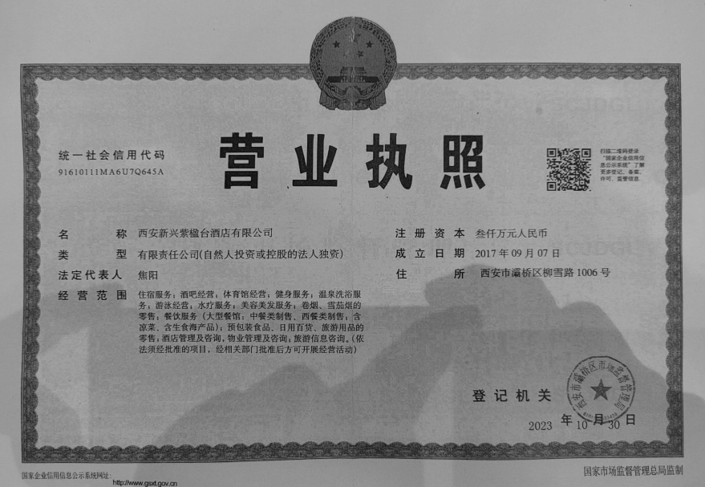
西安新兴紫楹台酒店有限公司营业执照

附件2：风险评估结果
通过对酒店生产经营过程中的危险有害因素辨识分析，确定酒店可能存在的主要危险、有害因素及潜在的事故有：火灾、爆炸、其他伤害（踩踏事故）、触电、中毒和窒息、车辆伤害、物体打击、高处坠落、灼伤、淹溺、起重伤害、机械伤害。
序号 | 事故类型 | L | S | R | 风险等级
1 | 火灾 | 3 | 5 | 15 | 较大风险
2 | 爆炸 | 3 | 5 | 15 | 较大风险
3 | 其他伤害（踩踏事故） | 3 | 5 | 15 | 较大风险
4 | 触电 | 2 | 5 | 10 | 一般风险
5 | 中毒和窒息 | 2 | 5 | 10 | 一般风险
6 | 车辆伤害 | 2 | 5 | 10 | 一般风险
7 | 物体打击 | 2 | 3 | 6 | 低风险
8 | 高处坠落 | 2 | 3 | 6 | 低风险
9 | 灼伤 | 2 | 3 | 6 | 低风险
10 | 淹溺 | 2 | 2 | 4 | 低风险
11 | 起重伤害 | 2 | 3 | 6 | 低风险
12 | 机械伤害 | 2 | 3 | 6 | 低风险

附件3：预案体系与衔接
- 预案体系
根据管理体系、运营经营规模、危险源的性质以及可能发生的事故类型确定了应急预案体系的构成，西安新兴紫楹台酒店有限公司生产安全事故应急预案体系包括：综合应急预案、专项应急预案和现场应急处置方案。
综合应急预案是西安新兴紫楹台酒店有限公司生产安全事故应急预案体系的总纲，是应对各类事故（险情）的规范性文件。
专项预案是为应对某一类型或某几种类型具有重大影响的生产安全事故而制定，是综合预案的细化和补充。
现场处置方案是结合事故的类别、设备设施、岗位所制定的应急处置措施。由西安新兴紫楹台酒店有限公司组织各相关部门进行编制、维护和更新。
应急预案体系如下图所示，应急预案构成种类及内容应根据实际情况变化不断补充、完善。
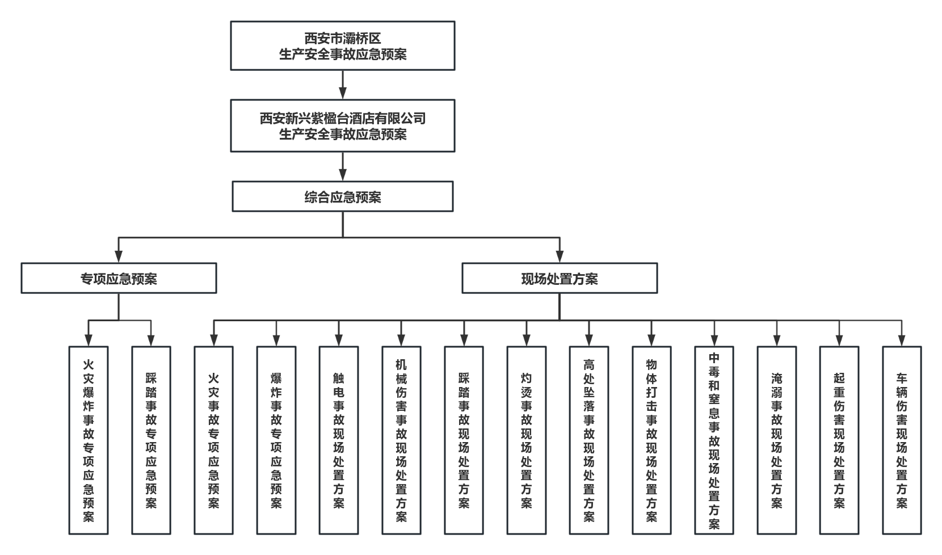
西安新兴紫楹台酒店有限公司生产安全事故应急预案体系图
- 预案衔接
《西安市灞桥区生产安全事故应急预案》
《西安新兴紫楹台酒店有限公司生产安全事故应急预案》

附件4：应急物资清单
序号 | 应急物资 | 数量 | 单位 | 存放地点 | 保管人 | 联系电话
1 | 消火栓 | 118 | 个 | 酒店内 | 张粼波 | 18710508890
2 | 灭火器 | 360 | 具 | 酒店内 | 张粼波 | 18710508890
3 | 应急广播 | 186 | 个 | 酒店内 | 张粼波 | 18710508890
4 | 摄像头 | 232 | 个 | 酒店内 | 张粼波 | 18710508890
5 | 消防服 | 5 | 件 | 一楼大厅 | 张粼波 | 18710508890
6 | 消防头盔 | 5 | 顶 | 一楼大厅 | 张粼波 | 18710508890
7 | 消防腰带 | 5 | 个 | 一楼大厅 | 张粼波 | 18710508890
8 | 消防靴 | 5 | 双 | 一楼大厅 | 张粼波 | 18710508890
9 | 消防手套 | 5 | 双 | 一楼大厅 | 张粼波 | 18710508890
10 | 破拆斧 | 2 | 把 | 一楼大厅 | 张粼波 | 18710508890

附件5：有关应急部门、机构或人员的联系方式
表1 新兴紫楹台酒店内部应急通讯录
应急职务 | 姓名 | 部门/职务 | 联系方式
应急救援总指挥 | 张 红 | 总经理
应急救援副总指挥 | 王晨曦 | 店长
抢险救援组组长 | 杨 伟 | 工程副经理
通讯联络组组长 | 靳吉全 | 前厅副经理
警戒疏散组组长 | 李志民
后勤保障组组长 | 程 玲 | 餐饮经理
医疗救护组组长 | 李 丹 | 人事主管
组员 | 翟鹏昌 | 工程副经理
 | 李小庆 | 工程副经理
 | 张粼波 | 安全主管
 | 赖 娇 | 客房主管
 | 王 菲 | 餐饮主管
 | 郭芙蓉 | 财务副经理

表2 外部应急通讯录
序号 | 单位名称 | 联系电话 | 备注
1 | 医疗救护/空军军医大学唐都医院 | 120/029-84777777 | 社会救援单位
2 | 公安报警 | 110 | 政府部门
3 | 火警 | 119
4 | 交通事故报警 | 122
5 | 灞桥区应急管理局 | 029-83532764
6 | 灞桥区市场监督管理局 | 029-83510210
7 | 西安市国家电网 | 029-95598 | 抢修单位
8 | 秦华天然气客服 | 029-96777

附件6：格式化文本
表1 西安新兴紫楹台酒店有限公司生产安全事故报告单
报告单位 |  |  |  | 报告编号
报告时间 | 年 月 日 时 分 |  |  | 收到时间 | 时分
报告人姓名 |  | 电话 |  | 报告地点
信息联系人姓名 |  | 联系电话 |  | 移动电话
 |  | 传真电话 |  | 电子信箱
事故简要说明
事故发生时间 | 年 月 日 时 分
事故发生地点 | 省 市（县） 区（镇）
事故类型
事故经过
简要描述
目前人员
伤亡情况
当前应急
处置情况
目前造成
周边影响

表2 西安新兴紫楹台酒店有限公司应急状态启动令
发布人 |  | 发布时间 | 年月日时分
传令人 |  | 传令时间 | 年月日时分
命令内容：
受令部门：

受令人：

时间：
备注：

表3 西安新兴紫楹台酒店有限公司应急状态解除令
发布人 |  | 发布时间 | 年月日时分
传令人 |  | 传令时间 | 年月日时分
命令内容：
受令部门：

受令人：

时间：

备注：

附件7：关键的路线、标识和图纸
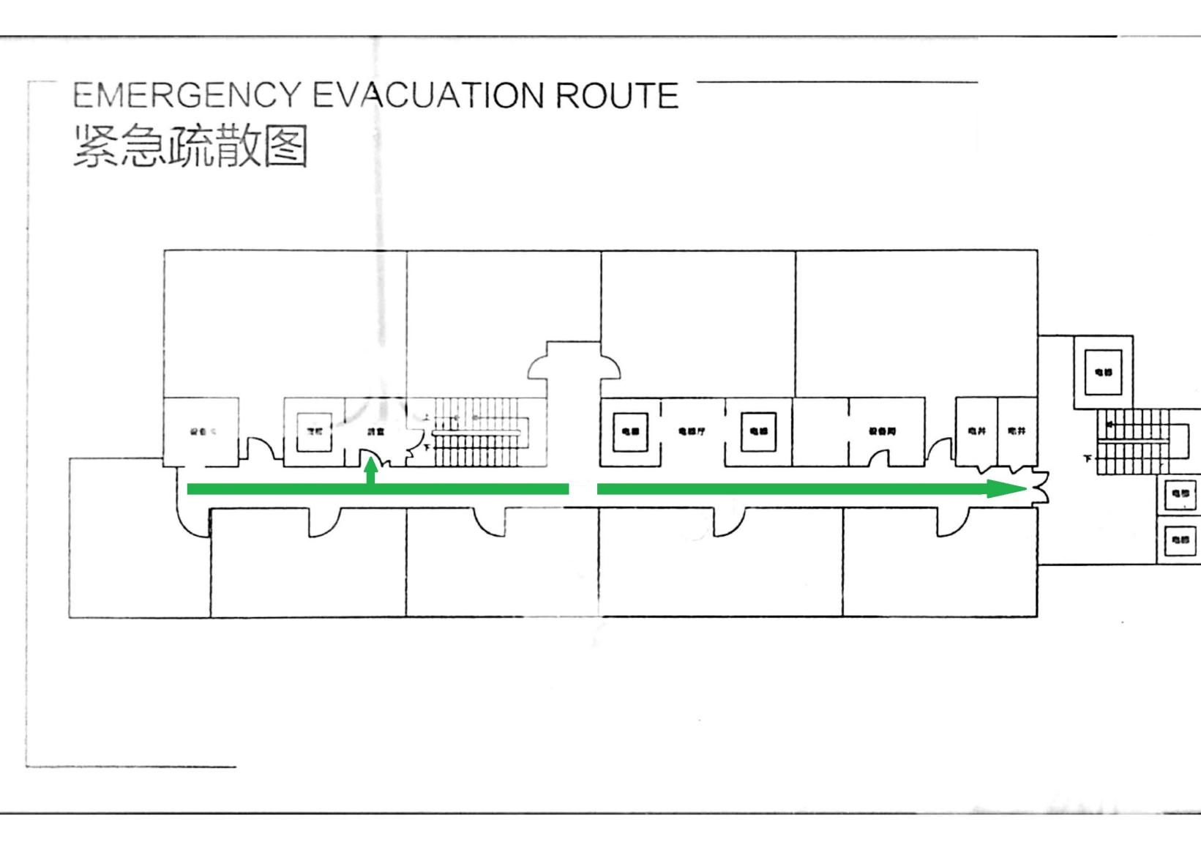
新兴紫楹台酒店紧急疏散图
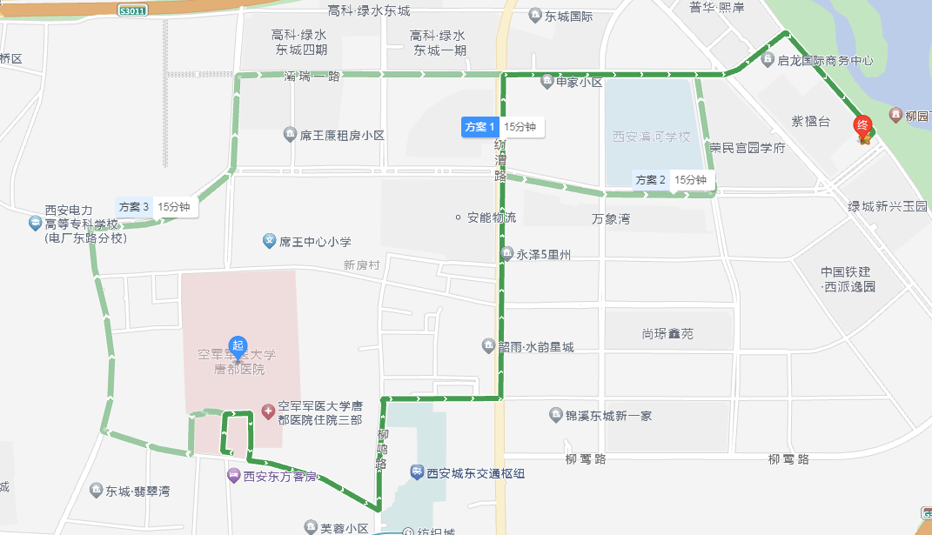
空军军医大学唐都医院至西安新兴紫楹台酒店有限公司路线图

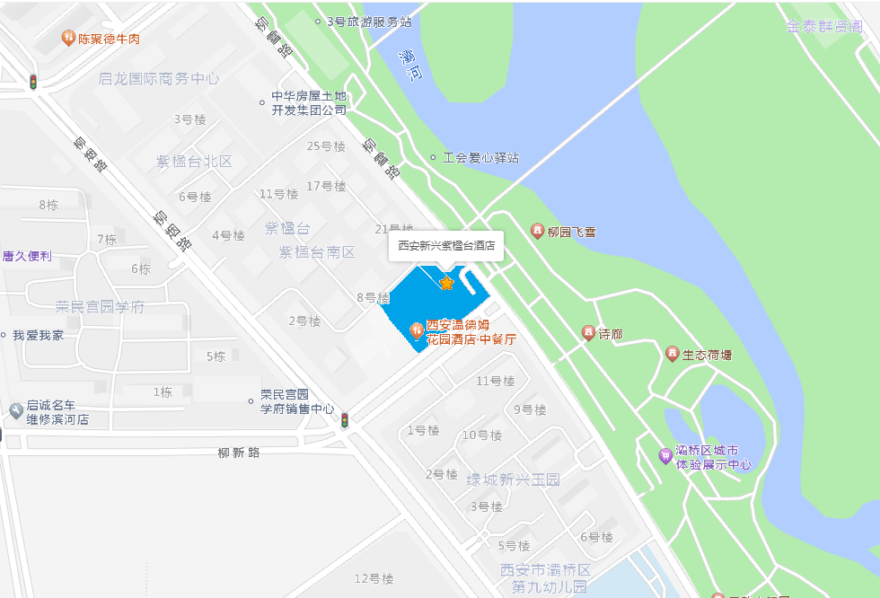
西安新兴紫楹台酒店有限公司地理位置及附近交通路线图

附件8：有关协议或备忘录
生产安全事故应急救援互救协议
甲方：西安新兴紫楹台酒店有限公司
乙方：
为加强区域应急联防管理工作，充分发挥联防区域内应急资源的优势，提高应急响应能力和协同应对水平，最大限度地减少生产安全事故造成的各种损失。经甲乙双方友好协商，签订如下互救协议：

一、甲方双方责任义务
1、乙方发生生产安全事故时，甲方应在确保本企业安全的前提下，出动应急抢险人员支援乙方救援；

2、甲方应在确保人员安全的前提下，尽力救援：

二、乙方双方责任义务
1、甲方发生生产安全事故时，乙方应该在确保安全的前提下，出动人员和设备去甲方救援；

2、乙方应在确保人员安全的前提下，尽力救援；

三、其他
1、此协议双方签订后有效。有效期为3年。期满后，双方未提出协议终止协议延续有效。
2、在协议有效期内，如单方终止协议应提前三个月提出，经双方协商同意。
四、本协议在执行时未尽事宜，双方协商解决。
五、本协议一式两份，甲、乙双方各执一份。

甲方代表签字： 乙方代表签字：
盖章： 盖章：

